**Báo cáo**

**XÂY DỰNG WEBSITE BÁN ĐỒ GIA DỤNG**

**MỤC LỤC**

MỞ ĐẦU 1

**1.** **Lý do lựa chọn đề tài** 1

**2.** **Nội dung nghiên cứu** 1

**3.** **Đối tượng và phạm vi nghiên cứu** 2

**4.** **Phương pháp thực hiện** 2

**5.** **Bố cục của đề tài** 3

CHƯƠNG 1. KIẾN THỨC NỀN TẢNG 5

**1.1.** **Phân tích & thiết kế hướng đối tượng (OOAD)** 5

***1.1.1.*** ***OOAD là gì?*** 5

***1.1.2.*** ***Các giai đoạn chính trong OOAD*** 5

***1.1.3.*** ***UML là gì?*** 6

***1.1.4.*** ***Một số loại UML phổ biến sử dụng trong OOAD*** 6

**1.2.** **Ngôn ngữ lập trình ReactJS** 7

***1.2.1.*** ***ReactJS là gì?*** 7

***1.2.2.*** ***Các đặc điểm chính của ReactJS*** 7

***1.2.3.*** ***Lợi ích khi sử dụng ReactJS*** 7

***1.2.4.*** ***Cơ chế hoạt động của ReactJS*** 8

**1.3.** **Ngôn ngữ lập trình NodeJS** 9

***1.3.1.*** ***NodeJS là gì?*** 9

***1.3.2.*** ***Đặc điểm của NodeJS*** 9

***1.3.3.*** ***Một số thành phần chính của NodeJS API*** 10

**1.4.** **Hệ quản trị cơ sở dữ liệu MySQL** 11

***1.4.1.*** ***Hệ quản trị cơ sở dữ liệu là gì?*** 11

***1.4.2.*** ***Khái niệm MySQL*** 12

***1.4.3.*** ***Đặc điểm chính của MySQL*** 12

***1.4.4.*** ***Quy trình hoạt động của MySQL*** 13

CHƯƠNG 2. KHẢO SÁT NGHIỆP VỤ 14

**2.1.** **Tổng quan về hoạt động bán hàng** 14

***2.1.1.*** ***Tìm hiểu về bán hàng truyền thống*** 14

***2.1.2.*** ***Tìm hiểu về bán hàng trực tuyến (online)*** 16

***2.1.3.*** ***So sánh giữa bán hàng truyền thống & bán hàng trực tuyến*** 19

**2.2.** **Khảo sát thực trạng** 20

***2.2.1.*** ***Khảo sát một số website*** 20

***2.2.2.*** ***Yêu cầu với hệ thống bán hàng*** 22

CHƯƠNG 3. PHÂN TÍCH & THIẾT KẾ HỆ THỐNG 24

**3.1.** **Sơ đồ Use Case** 24

***3.1.1.*** ***Use Case tổng quát*** 24

***3.1.2.*** ***Use Case hệ thống*** 25

***3.1.3.*** ***Use Case của tác nhân CUSTOMER*** 27

***3.1.4.*** ***Use Case Quản lý từ khóa*** 32

***3.1.5.*** ***Use Case Quản lý danh mục*** 34

***3.1.6.*** ***Use Case Quản lý sản phẩm*** 36

***3.1.7.*** ***Use Case Quản lý dịch vụ*** 38

***3.1.8.*** ***Use Case Quản lý danh mục bài viết*** 40

***3.1.9.*** ***Use Case Quản lý bài viết*** 42

***3.1.10.*** ***Use case Quản lý thành viên*** 44

***3.1.11.*** ***Use Case Quản lý đơn hàng*** 46

***3.1.12.*** ***Use Case Quản lý đánh giá*** 48

**3.2.** **Sơ đồ hoạt động** 50

***3.2.1.*** ***Sơ đồ hoạt động Đăng ký*** 50

***3.2.2.*** ***Sơ đồ hoạt động Đăng nhập*** 51

***3.2.3.*** ***Sơ đồ hoạt động Thêm sản phẩm vào giỏ hàng*** 52

***3.2.4.*** ***Sơ đồ hoạt động Thanh toán*** 53

***3.2.5.*** ***Sơ đồ hoạt động Thêm sản phẩm*** 54

***3.2.6.*** ***Sơ đồ hoạt động Sửa sản phẩm*** 55

***3.2.7.*** ***Sơ đồ hoạt động Xóa sản phẩm*** 56

**3.3.** **Sơ đồ tuần tự** 57

***3.3.1.*** ***Sơ đồ tuần tự Đăng ký*** 57

***3.3.2.*** ***Sơ đồ tuần tự Đăng nhập*** 58

***3.3.3.*** ***Sơ đồ tuần tự Thêm sản phẩm*** 59

***3.3.4.*** ***Sơ đồ tuần tự Sửa sản phẩm*** 60

***3.3.5.*** ***Sơ đồ tuần tự Xóa sản phẩm*** 61

**3.4.** **Thiết kế cơ sở dữ liệu** 62

***3.4.1.*** ***Biểu đồ lớp*** 62

***3.4.2.*** ***Xác định các bảng thực thể*** 63

CHƯƠNG 4. PHÁT TRIỂN HỆ THỐNG 71

**4.1.** **Môi trường phát triển** 71

**4.2.** **Giao diện phần mềm** 71

***4.2.1.*** ***Giao diện người dùng*** 71

***4.2.2.*** ***Giao diện quản trị*** 74

CHƯƠNG 5. KẾT LUẬN & HƯỚNG PHÁT TRIỂN 77

**5.1.** **Kết luận** 77

**5.2.** **Hướng phát triển** 77

TÀI LIỆU THAM KHẢO 79

**DANH MỤC HÌNH**

Hình 1. 1. Sơ đồ kim tự tháp thiết kế cho các hệ thống hướng đối tượng 5

Hình 1. 2. Cơ chế hoạt động của ReactJS 9

Hình 1. 3. NodeJS API 10

Hình 1. 4. Hệ quản trị cung cấp các công cụ và chức năng để 12

Hình 1. 5. Quy trình hoạt động của MySQL 13

Hình 2. 1. Hình thức bán hàng truyền thống (ảnh minh họa) 14

Hình 2. 2. Hình thức bán hàng trực tuyến (ảnh minh họa) 17

Hình 3. 1. Giao diện website Điện máy xanh 23

Hình 3. 2. Giao diện website Nguyễn Kim 23

Hình 3. 3. Giao diện website MediaMart 24

Hình 3. 4. Use Case tổng quát 26

Hình 3. 5. Use Case hệ thống 27

Hình 3. 6. Use Case của tác nhân CUSTOMER 29

Hình 3. 7. Use Case Quản lý từ khóa 34

Hình 3. 8. Use Case Quản lý danh mục 36

Hình 3. 9. Use Case Quản lý sản phẩm 38

Hình 3. 10. Use Case Quản lý dịch vụ 40

Hình 3. 11. Use Case Quản lý danh mục bài viết 42

Hình 3. 12. Use Case Quản lý bài viết 44

Hình 3. 13. Use Case Quản lý thành viên 46

Hình 3. 14. Use Case Quản lý đơn hang 48

Hình 3. 15. Use Case Quản lý đánh giá 50

Hình 3. 16. Sơ đồ hoạt động Đăng ký 52

Hình 3. 17. Sơ đồ hoạt động Đăng nhập 53

Hình 3. 18. Sơ đồ hoạt động Thêm sản phẩm vào giỏ hàng 54

Hình 3. 19.. Sơ đồ hoạt động Thanh toán 55

Hình 3. 20. Sơ đồ hoạt động Thêm sản phẩm 56

Hình 3. 21. Sơ đồ hoạt động Sửa sản phẩm 57

Hình 3. 22. Sơ đồ hoạt động Xóa sản phẩm 58

Hình 3. 23. Sơ đồ tuần tự Đăng ký 59

Hình 3. 24. Sơ đồ tuần tự Đăng nhập 60

Hình 3. 25. Sơ đồ tuần tự Thêm sản phẩm 61

Hình 3. 26. Sơ đồ tuần tự Sửa sản phẩm 62

Hình 3. 27. Sơ đồ tuần tự Xóa sản phẩm 63

Hình 3. 28. Biểu đồ lớp 64

Hình 4. 1. Giao diện đăng nhập 73

Hình 4. 2. Giao diện trang chủ 74

Hình 4. 3. Giao diện chi tiết sản phẩm 74

Hình 4. 4. Giao diện chi tiết tin tức 75

Hình 4. 5. Giao diện thanh toán 75

Hình 4. 6. Giao diện trang tổng quan 76

Hình 4. 7. Giao diện trang quản lý tài khoản 76

Hình 4. 8. Giao diện trang quản lý tin tức 77

Hình 4. 9. Giao diện trang quản lý sản phẩm 77

Hình 4. 10. Giao diện trang quản lý đơn hàng 78

Hình 4. 11. Giao diện trang quản lý đánh giá 78

**DANH MỤC BẢNG**

Bảng 3. 1. Bảng admin 65

Bảng 3. 2. Bảng articles 65

Bảng 3. 3. Bảng attributes 66

Bảng 3. 4. Bảng categories 66

Bảng 3. 5. Bảng comments 67

Bảng 3. 6. Bảng keywords 67

Bảng 3. 7. Bảng menus 68

Bảng 3. 8. Bảng orders 68

Bảng 3. 9. Bảng products 69

Bảng 3. 10. Bảng product_attributes 70

Bảng 3. 11. Bảng product_keywords 70

Bảng 3. 12. Bảng product_images 70

Bảng 3. 13. Bảng ratings 71

Bảng 3. 14. Bảng transactions 71

Bảng 3. 15. Bảng users 72

Bảng 3. 16. Bảng services 72

# **MỞ ĐẦU**

1. **Lý do lựa chọn đề tài**

Trong thời đại công nghệ số hiện nay, việc kinh doanh truyền thống đang có xu hướng chuyển dịch dần sang nền tảng trực tuyến nhằm mở rộng thị trường và nâng cao hiệu quả bán hàng. Đương nhiên, lĩnh vực kinh doanh đồ gia dụng cũng không ngoại lệ, cần đòi hỏi các cửa hàng phải đầu tư xây dựng những kênh bán hàng hiện đại, tiện lợi và dễ tiếp cận với khách hàng. Do đó, việc xây dựng một website bán đồ gia dụng là một yêu cầu thực tế và rất cần thiết.

Bên cạnh đó, việc xây dựng website bán đồ gia dụng mang lại giá trị thực tiễn cao, không chỉ giúp rèn luyện kỹ năng lập trình web từ giao diện đến xử lý chức năng, mà còn tập trung vào việc tạo ra trải nghiệm mua sắm thuận tiện cho khách hàng. Website sẽ giúp khách hàng dễ dàng tìm kiếm, so sánh sản phẩm và đặt mua nhanh chóng, từ đó tăng sự hài lòng và tin tưởng đối với cửa hàng. Đồng thời, việc áp dụng các công nghệ web hiện đại cũng góp phần nâng cao hình ảnh chuyên nghiệp cho doanh nghiệp, đáp ứng xu hướng mua sắm trực tuyến ngày càng phát triển.

Ngoài ra, em lựa chọn sử dụng ngôn ngữ JavaScript, cụ thể là kết hợp Node.js và ReactJS, vì đây là những công nghệ rất phổ biến và mạnh mẽ trong phát triển web hiện nay. ReactJS hỗ trợ xây dựng giao diện người dùng hiện đại, linh hoạt và tối ưu trải nghiệm mua sắm, trong khi Node.js đảm nhiệm phần xử lý phía máy chủ, giúp hệ thống hoạt động ổn định và nhanh chóng.

Từ những lý do trên, em lựa chọn đề tài ***“Xây dựng website bán đồ gia dụng”*** với mong muốn vừa rèn luyện thêm kỹ năng lập trình, vừa tạo ra một sản phẩm có tính thực tế, giúp ích cho công việc kinh doanh cũng như đáp ứng nhu cầu mua sắm tiện lợi của khách hàng.

1. **Nội dung nghiên cứu**

* Tìm hiểu nhu cầu, nghiệp vụ của các cửa hàng bán đồ gia dụng.
* Tìm hiểu và áp dụng các công cụ, ngôn ngữ để xây dựng hệ thống, bao gồm:
  + HTML, CSS
  + ReactJS để phát triển giao diện người dùng
  + JavaScript cho xử lý logic phía client
  + NodeJS cho phát triển phía server
  + MySQL để quản lý cơ sở dữ liệu
* Phân tích hệ thống chương trình, thiết kế các giao diện và luồng hoạt động phù hợp nhằm đáp ứng đầy đủ yêu cầu nghiệp vụ.
* Triển khai và cài đặt hệ thống hoàn chỉnh.

1. **Đối tượng và phạm vi nghiên cứu**

* Đối tượng của website: là khách hàng cá nhân, hộ gia đình hoặc tổ chức có nhu cầu mua sắm các sản phẩm đồ gia dụng, cũng như các nhân viên cửa hàng trong việc quản lý sản phẩm, đơn hàng và chăm sóc khách hàng.
* Phạm vi của website bao gồm: việc cung cấp thông tin chi tiết về các sản phẩm điện thoại, thiết bị công nghệ, các chương trình khuyến mãi; đồng thời hỗ trợ các chức năng cần thiết như tìm kiếm sản phẩm, so sánh giá, đặt hàng trực tuyến và quản lý đơn hàng. Ngoài ra, website có thể tích hợp thêm các công cụ tiện ích khác như tra cứu bảo hành, tư vấn trực tuyến, và hệ thống đánh giá sản phẩm nhằm nâng cao trải nghiệm người dùng.

1. **Phương pháp thực hiện**

* ***Phương pháp thu thập tài liệu***: Nghiên cứu các lý thuyết liên quan từ tài liệu giảng dạy của Trường, sách chuyên ngành và các nguồn tài liệu tham khảo uy tín trên Internet để nắm bắt kiến thức nền tảng về phát triển web, đặc biệt với các công nghệ: Node.js, ReactJS và MySQL. Đồng thời tìm hiểu về các đặc điểm, nhu cầu và xu hướng trong lĩnh vực kinh doanh đồ gia dụng.
* ***Phương pháp quan sát***: Quan sát thực tế hoạt động kinh doanh, quy trình bán hàng, chăm sóc khách hàng và quản lý sản phẩm tại các cửa hàng kinh doanh đồ gia dụng, từ đó phân tích các nghiệp vụ cơ bản nhằm thiết kế hệ thống website phù hợp với nhu cầu thực tế của người bán lẫn người mua.
* ***Phương pháp so sánh***: So sánh các website bán hàng đồ gia dụng phổ biến hiện nay (như Điện Máy Xanh, Nguyễn Kim, MediaMart...) để rút ra các ưu điểm cần học hỏi và những hạn chế cần khắc phục, nhằm xây dựng một website thân thiện, dễ sử dụng và hiệu quả hơn trong việc hỗ trợ khách hàng mua sắm trực tuyến.
* ***Phương pháp phân tích và thiết kế hệ thống***: Tiến hành phân tích yêu cầu hệ thống theo hướng đối tượng, xây dựng các biểu đồ phân tích như biểu đồ use case, biểu đồ lớp, và thiết kế cơ sở dữ liệu. Đồng thời thiết kế các luồng hoạt động và giao diện người dùng để đảm bảo website vận hành logic, mạch lạc và thuận tiện trong quá trình sử dụng.
* ***Phương pháp thử nghiệm và đánh giá***: Sau khi hoàn thành việc xây dựng website, tiến hành kiểm thử hệ thống nhằm đánh giá các chức năng, giao diện và hiệu năng. Từ đó thu thập phản hồi để tiếp tục điều chỉnh và tối ưu hệ thống, đảm bảo phù hợp với nhu cầu sử dụng thực tế của người dùng.

1. **Bố cục của đề tài**

Bố cục đồ án được chia thành các chương như sau:

* *Mở đầu:*

Trình bày lý do chọn đề tài, nội dung nghiên cứu, đối tượng và phạm vi nghiên cứu, cùng với phương pháp thực hiện đề tài.

* *Chương 1: Kiến thức nền tảng:*

Trình bày các kiến thức cơ bản về lập trình web, công nghệ sử dụng (JavaScript, Node.js, ReactJS, MySQL) và các khái niệm liên quan.

* *Chương 2: Khảo sát thực trạng:*

Phân tích thực tế hoạt động kinh doanh đồ gia dụng, nhu cầu người dùng và so sánh giữa hình thức bán hàng truyền thống và trực tuyến. Bên cạnh đó, khảo sát một số website bán đồ gia dụng hiện có nhằm rút ra những điểm mạnh cần học hỏi và những hạn chế cần khắc phục.

* *Chương 3: Phân tích và thiết kế hệ thống:*

Từ các yêu cầu hệ thống đã xác định, tiến hành xây dựng các sơ đồ phân tích và sơ đồ lớp để mô hình hóa các chức năng chính. Đồng thời, thiết kế cơ sở dữ liệu với các bảng, mối quan hệ và ràng buộc logic.

* *Chương 4: Phát triển hệ thống:*

Tiến hành xây dựng, lập trình và triển khai website bán đồ gia dụng trên nền tảng công nghệ web hiện đại.

* *Chương 5: Kết luận và hướng phát triển:*

Tổng kết kết quả đạt được, nêu ra hạn chế và đề xuất hướng phát triển trong tương lai.

* *Tài liệu tham khảo:*

Liệt kê các nguồn tài liệu được sử dụng trong quá trình thực hiện đề tài.

# **CHƯƠNG 1. KIẾN THỨC NỀN TẢNG**

* 1. **Phân tích & thiết kế hướng đối tượng (OOAD)**
     1. ***OOAD là gì?***

*Phân tích và thiết kế hướng đối tượng (OOAD)* là một phương pháp tiếp cận trong việc phát triển phần mềm bằng cách sử dụng các khái niệm của lập trình hướng đối tượng (OOP). OOAD giúp chuyển từ yêu cầu nghiệp vụ thành mô hình thiết kế và mã nguồn.

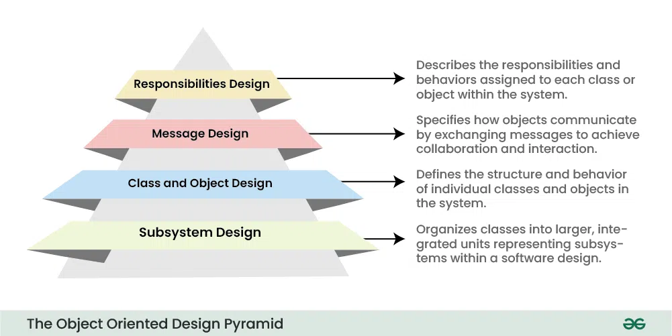

Hình 1. 1. Sơ đồ kim tự tháp thiết kế cho các hệ thống hướng đối tượng

* + 1. ***Các giai đoạn chính trong OOAD***
* *Phân tích hướng đối tượng (Object-Oriented Analysis - OOA):*
  + - Thu thập yêu cầu: Tìm hiểu và thu thập các yêu cầu từ khách hàng.
    - Xác định các đối tượng: Xác định các đối tượng trong hệ thống dựa trên yêu cầu. Các đối tượng này thường là các thực thể trong thế giới thực hoặc các khái niệm cần thiết cho hệ thống.
    - Mô hình hóa các đối tượng: Sử dụng các sơ đồ và mô hình (như UML) để biểu diễn các đối tượng và mối quan hệ giữa chúng.
* *Thiết kế hướng đối tượng (Object-Oriented Design - OOD):*
  + - Thiết kế cấp cao (High-Level Design): Định nghĩa kiến trúc tổng thể hệ thống, bao gồm các thành phần chính và cách chúng tương tác với nhau.
    - Thiết kế chi tiết (Detailed Design): Thiết kế chi tiết các lớp và đối tượng, bao gồm thuộc tính, phương thức và mối quan hệ giữa các lớp.
    - Sử dụng các mẫu thiết kế (Design Patterns): Áp dụng các mẫu thiết kế hướng đối tượng (như Singleton, Factory, Observer) để giải quyết các vấn đề thiết kế thường gặp.
    1. ***UML là gì?***

*Unified Modeling Language (UML)* là một ngôn ngữ mô hình hóa tiêu chuẩn được sử dụng trong lĩnh vực phát triển phần mềm để biểu diễn, mô tả và truyền đạt các ý tưởng, cấu trúc và quan hệ giữa các thành phần của một hệ thống phần mềm. UML cung cấp một bộ công cụ và ký hiệu chuẩn để hỗ trợ việc phân tích, thiết kế và triển khai phần mềm, từ giai đoạn phát triển đến quản lý hệ thống.

UML được phát triển từ những năm 1990 bởi một nhóm các chuyên gia trong ngành phát triển phần mềm và được Quốc tế hóa Điều lệ về Kỹ thuật Tiêu chuẩn (ISO) và Hiệp hội Kỹ sư Máy tính (IEEE) công nhận là một tiêu chuẩn quốc tế (ISO/IEC 19501:2005). Điều này đảm bảo tính nhất quán và tính chính xác của UML trong các dự án phần mềm toàn cầu.

* + 1. ***Một số loại UML phổ biến sử dụng trong OOAD***
* *Sơ đồ Use Case (Use Case Diagram):* Mô tả các trường hợp sử dụng của hệ thống từ góc nhìn của người dùng hoặc các hệ thống khác. Biểu diễn các use case (các chức năng hoặc tính năng của hệ thống) và các tác nhân tương tác với hệ thống.
* *Sơ đồ hoạt động (Activity Diagram):* Mô tả các quy trình hoặc luồng làm việc trong hệ thống, từ khi bắt đầu cho đến khi kết thúc. Biểu diễn các hoạt động, quyết định và điều kiện trong quy trình làm việc.
* *Sơ đồ tuần tự (Sequence Diagram):* Mô tả các tương tác giữa các đối tượng trong hệ thống theo thời gian. Biểu diễn các thông điệp được gửi và nhận giữa các đối tượng trong quá trình thực thi một chức năng hoặc quy trình.
* *Sơ đồ lớp (Class Diagram):* Biểu diễn các lớp trong hệ thống, các thuộc tính và mối quan hệ giữa các lớp. Ví dụ: các liên kết (associations), kế thừa (inheritance), giao tiếp (communication) giữa các lớp.
  1. **Ngôn ngữ lập trình ReactJS**

### ***ReactJS là gì?***

*ReactJS* là một thư viện JavaScript mã nguồn mở, được phát triển bởi Facebook nhằm xây dựng giao diện người dùng (UI), đặc biệt cho các ứng dụng web có dữ liệu thay đổi liên tục. ReactJS tập trung vào View trong mô hình MVC (Model-View-Controller). Cho phép xây dựng các UI components — các phần tử giao diện có thể tái sử dụng.

### ***Các đặc điểm chính của ReactJS***

* *Component-Based*: Ứng dụng được chia thành các thành phần nhỏ, mỗi component quản lý trạng thái và giao diện riêng.
* *Virtual DOM*: React sử dụng Virtual DOM để tối ưu hóa hiệu suất cập nhật giao diện, giúp ứng dụng nhanh hơn.
* *One-Way Data Binding*: Dữ liệu chỉ chảy theo một chiều từ component cha xuống component con, giúp ứng dụng dễ kiểm soát và debug.
* *JSX (JavaScript XML):* React cho phép viết mã HTML trong JavaScript thông qua JSX, giúp code dễ đọc hơn.
* *Declarative UI*: Bạn chỉ cần mô tả giao diện mong muốn, React sẽ tự động cập nhật giao diện dựa trên dữ liệu thay đổi.

### ***Lợi ích khi sử dụng ReactJS***

* *Hiệu suất cao nhờ Virtual DOM*: React sử dụng Virtual DOM để giảm thiểu thao tác với DOM thật, giúp giao diện mượt mà và tối ưu hiệu suất.
* *Xây dựng giao diện phức tạp dễ dàng*: Cấu trúc component-based cho phép chia nhỏ giao diện, giúp phát triển và quản lý dự án hiệu quả hơn.
* *Tái sử dụng component*: Các component có thể được dùng lại nhiều lần trong cùng một dự án hoặc giữa các dự án khác nhau.
* *Cập nhật giao diện linh hoạt*: React tự động cập nhật phần giao diện thay đổi mà không cần reload toàn bộ trang, mang lại trải nghiệm tốt hơn.
* *Dễ học và dễ tiếp cận*: Người đã biết JavaScript có thể nhanh chóng học React, nhờ cú pháp JSX thân thiện và dễ hiểu.
* *Cộng đồng lớn, tài nguyên phong phú*: Có nhiều thư viện hỗ trợ, diễn đàn thảo luận và tài liệu hướng dẫn chi tiết giúp việc học và làm việc dễ dàng.
* *Hỗ trợ SEO tốt hơn*: Khi dùng kết hợp với SSR (như Next.js), React giúp ứng dụng web dễ dàng được index bởi công cụ tìm kiếm.

### ***Cơ chế hoạt động của ReactJS***

* Rendering ban đầu: React tạo một Virtual DOM đại diện cho giao diện.
* Khi dữ liệu thay đổi:
* React không cập nhật DOM thật ngay lập tức.
* Nó so sánh Virtual DOM mới với Virtual DOM cũ (diffing algorithm).
* React xác định sự khác biệt và chỉ thay đổi những phần cần thiết trên DOM thật (reconciliation).
* Hiệu quả:
* Giảm thiểu thao tác với DOM thật (vốn tốn tài nguyên).
* Cải thiện hiệu suất và tốc độ ứng dụng.

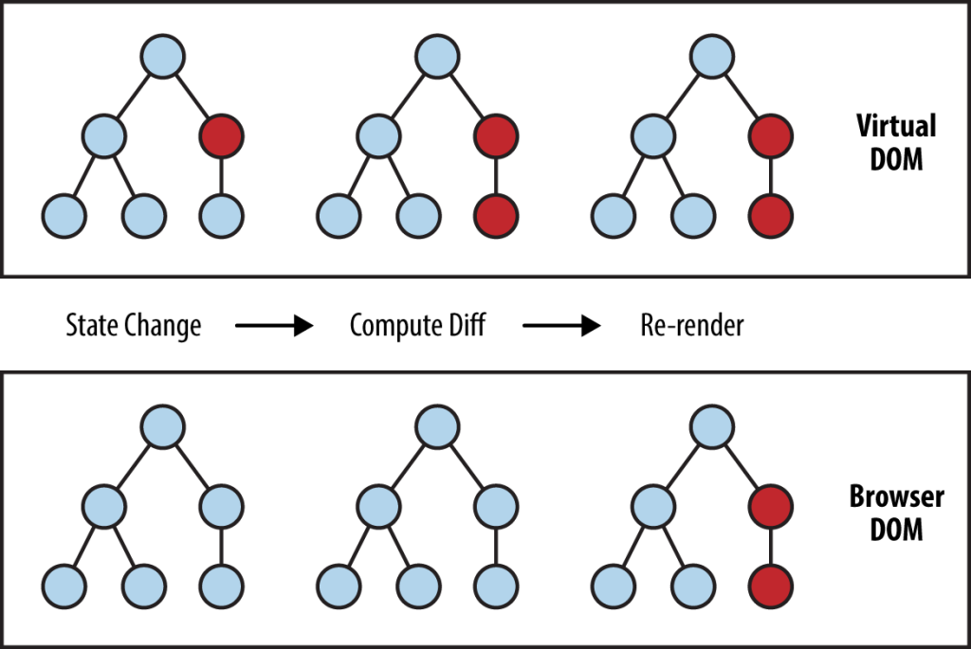

Hình 1. 2. Cơ chế hoạt động của ReactJS

* 1. **Ngôn ngữ lập trình NodeJS**

### ***NodeJS là gì?***

*NodeJS* là một nền tảng được xây dựng trên “V8 Javascript engine” được viết bằng c++ và Javascript. Nền tảng này được phát triển bởi Ryan Lienhart Dahl vào năm 2009.

Node.js ra đời khi các developer đời đầu của JavaScript mở rộng nó từ một thứ bạn chỉ chạy được trên trình duyệt thành một thứ bạn có thể chạy trên máy của mình dưới dạng ứng dụng độc lập.

### ***Đặc điểm của NodeJS***

* *Single-Threaded, Non-Blocking I/O Model*: Node.js sử dụng một mô hình I/O không chặn (non-blocking I/O) và đơn luồng (single-threaded), giúp xử lý hàng ngàn kết nối cùng một lúc mà không cần tạo ra một luồng mới cho mỗi kết nối.
* *JavaScript Everywhere*: Node.js cho phép sử dụng JavaScript cả trên máy chủ và trình duyệt, giúp đơn giản hóa việc chia sẻ mã máy chủ và phía người dùng.
* *Event-Driven Architecture*: Node.js xây dựng dựa trên mô hình lập trình sự kiện (event-driven), trong đó các hàm callback được sử dụng để xử lý các sự kiện và yêu cầu I/O.
* *NPM (Node Package Manager):* NPM là một trình quản lý gói mã nguồn mở cho Node.js, cung cấp hàng ngàn gói mã có sẵn để giúp việc phát triển và triển khai ứng dụng trở nên dễ dàng hơn.
* *Cộng đồng lớn và hỗ trợ mạnh mẽ*: Node.js có một cộng đồng lớn và tích cực, cung cấp tài liệu, thư viện và hỗ trợ đa dạng cho các nhà phát triển.

### ***Một số thành phần chính của NodeJS API***

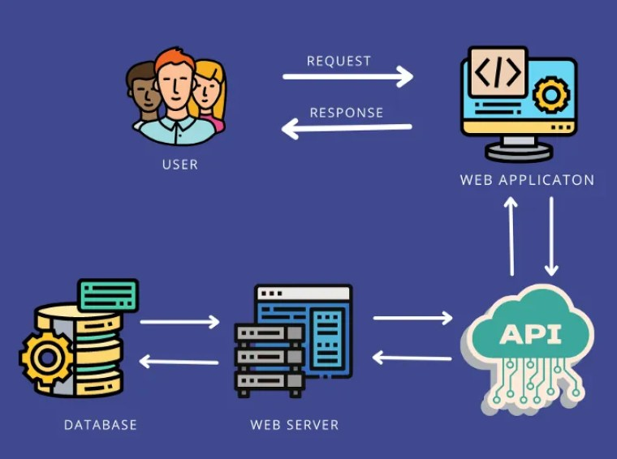

Hình 1. 3. NodeJS API

* *HTTP Module*: Module HTTP cung cấp các phương thức để tạo và xử lý máy chủ HTTP, xử lý yêu cầu và phản hồi HTTP.
* *File System Module (fs):* Module hệ thống tệp (fs) cung cấp các phương thức để thực hiện các thao tác I/O với các tệp và thư mục trên hệ thống tệp.
* *Path Module (path):* Module path cung cấp các phương thức để làm việc với đường dẫn tệp và thư mục trên hệ thống tệp.
* *Events Module (events):* Module sự kiện cung cấp các phương thức để thêm và lắng nghe các sự kiện trong ứng dụng Node.js.
* *URL Module (url):* Module URL cung cấp các phương thức để phân tích và xử lý các URL.
* *Query String Module (querystring):* Module querystring cung cấp các phương thức để phân tích và xử lý các chuỗi truy vấn URL.
* *Crypto Module (crypto):* Module crypto cung cấp các phương thức để thực hiện các chức năng bảo mật như tạo mã băm, mã hóa và giải mã.
* *Net Module*: Module net cung cấp các phương thức để tạo và xử lý máy chủ TCP hoặc máy khách.
* *Express.js*: Express.js không phải là một phần của Node.js API chính thức, nhưng là một framework phổ biến được xây dựng trên Node.js, cung cấp một cách thuận tiện để xây dựng ứng dụng web và API RESTful.
  1. **Hệ quản trị cơ sở dữ liệu MySQL**

### ***Hệ quản trị cơ sở dữ liệu là gì?***

*Cơ sở dữ liệu (Database)* là một tập hợp các dữ liệu có tổ chức, thường được lưu trữ và truy cập điện tử từ hệ thống máy tính. Khi cơ sở dữ liệu phức tạp hơn, chúng thường được phát triển bằng cách sử dụng các kỹ thuật thiết kế và mô hình hóa chính thức.

*Hệ quản trị cơ sở dữ liệu (Database Management System)* là một phần mềm để lưu trữ và truy xuất dữ liệu của người dùng trong khi xem xét các biện pháp bảo mật thích hợp. Nó bao gồm một nhóm các chương trình thao tác cơ sở dữ liệu. Hệ quản trị cơ sở dữ liệu chấp nhận yêu cầu dữ liệu từ một ứng dụng và hướng dẫn hệ điều hành cung cấp dữ liệu cụ thể. Trong các hệ thống lớn, nó giúp người dùng và phần mềm bên thứ ba lưu trữ và truy xuất dữ liệu.

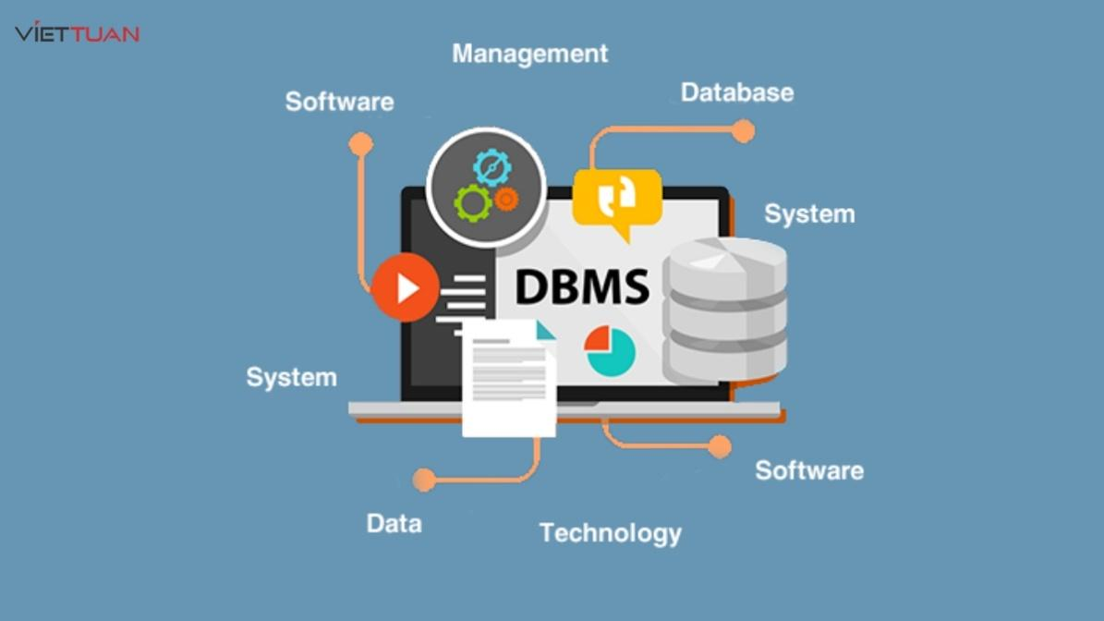

Hình 1. 4. Hệ quản trị cung cấp các công cụ và chức năng để

*quản lý dữ liệu hiệu quả*

### ***Khái niệm MySQL***

*MySQL (My Structured Query Language)* là một hệ quản trị cơ sở dữ liệu quan hệ mã nguồn mở, phổ biến, và được phát triển bởi công ty MySQL AB. Nó được sử dụng rộng rãi để lưu trữ, quản lý và truy xuất dữ liệu trong nhiều ứng dụng web và doanh nghiệp. MySQL sử dụng ngôn ngữ truy vấn cấu trúc (SQL) để tương tác với cơ sở dữ liệu.

### ***Đặc điểm chính của MySQL***

* *Mã nguồn mở*: MySQL được phát hành dưới giấy phép GNU General Public License (GPL), nghĩa là có thể sử dụng, sửa đổi và phân phối nó miễn phí.
* *Hiệu năng cao*: MySQL có khả năng xử lý khối lượng lớn dữ liệu và truy vấn với hiệu suất cao, phù hợp với các ứng dụng web cần tốc độ truy xuất nhanh.
* *Tính linh hoạt*: MySQL hỗ trợ nhiều hệ điều hành khác nhau như Windows, Linux, MacOS, và nhiều phiên bản khác nhau của Unix.
* *Bảo mật cao*: MySQL cung cấp các tính năng bảo mật mạnh mẽ, bao gồm các cấp độ người dùng và quyền truy cập khác nhau, mã hóa SSL, và các phương pháp bảo mật dữ liệu khác.
* *Khả năng mở rộng*: MySQL có thể mở rộng từ các ứng dụng nhỏ đến các hệ thống quy mô lớn với hàng triệu người dùng.
* *Hỗ trợ cộng đồng mạnh mẽ*: Do tính phổ biến của MySQL, có một cộng đồng lớn các nhà phát triển và người dùng, cung cấp tài liệu phong phú, các diễn đàn thảo luận và hỗ trợ kỹ thuật.

### ***Quy trình hoạt động của MySQL***

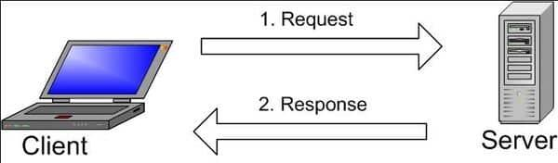

Hình 1. 5. Quy trình hoạt động của MySQL

Hình trên là một cấu trúc cơ bản về việc giao tiếp giữa Client – Server model. Mỗi client gửi yêu cầu tới máy server từ giao diện người dùng, còn server sẽ trả về kết quả như mong muốn. Trong MySQL, cách vận hành cũng tương tự:

* MySQL tạo ra bảng để lưu trữ dữ liệu, sau đó định nghĩa sự liên kết giữa các bảng đó.
* Sử dụng lệnh trên MySQL, Client sẽ gửi request SQL
* Ứng dụng trên server sẽ response những thông tin đồng thời kết quả được trả về trên máy client.

# **CHƯƠNG 2. KHẢO SÁT NGHIỆP VỤ**

* 1. **Tổng quan về hoạt động bán hàng**
     1. ***Tìm hiểu về bán hàng truyền thống***

Bán hàng truyền thống là phương thức kinh doanh xuất hiện từ rất lâu đời và đóng vai trò nền tảng trong hệ thống thương mại toàn cầu. Hình thức này dựa trên sự tương tác trực tiếp giữa người bán và người mua tại một địa điểm cụ thể, như cửa hàng, siêu thị, chợ, đại lý hoặc showroom. Đây là mô hình quen thuộc với đa số người tiêu dùng và vẫn giữ vai trò quan trọng, đặc biệt ở các khu vực chưa phổ biến thương mại điện tử hoặc trong các ngành hàng có tính chất đặc thù.

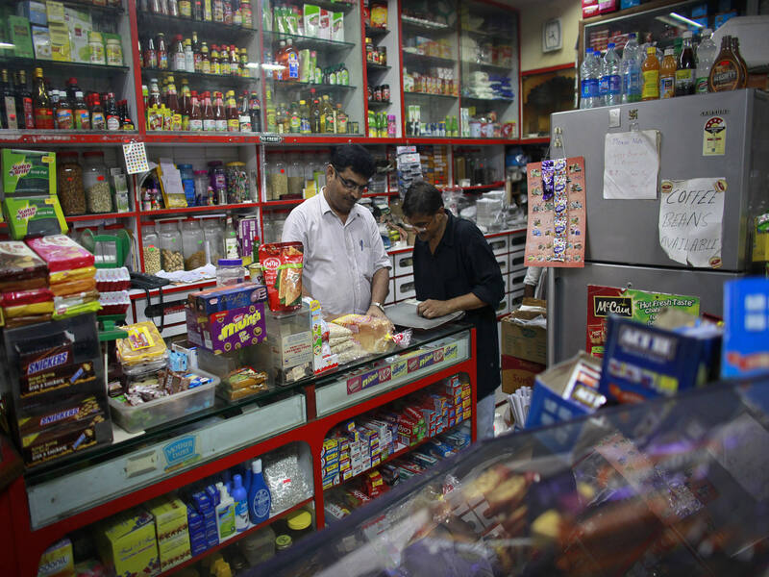

Hình 2. 1. Hình thức bán hàng truyền thống (ảnh minh họa)

Trong mô hình bán hàng truyền thống, khách hàng đến tận nơi để xem hàng hóa thực tế, trao đổi trực tiếp với nhân viên bán hàng hoặc chủ cửa hàng, và đưa ra quyết định mua tại nơi đó. Đây không chỉ là hoạt động mua bán, mà còn là một trải nghiệm xã hội, nơi khách hàng được trực tiếp trải nghiệm dịch vụ, không gian và sản phẩm trước khi đưa ra quyết định.

Ưu điểm của bán hàng truyền thống:

* Trải nghiệm sản phẩm thực tế: Người tiêu dùng có thể trực tiếp quan sát, chạm vào, hoặc dùng thử sản phẩm trước khi quyết định mua. Điều này đặc biệt quan trọng với các mặt hàng như thời trang, mỹ phẩm, nội thất, đồ gia dụng,...
* Xây dựng lòng tin qua tương tác trực tiếp: Mối quan hệ giữa người bán và người mua được hình thành qua giao tiếp, tư vấn và phục vụ trực tiếp, tạo cảm giác tin cậy. Điều này giúp dễ dàng xử lý các tình huống như đổi trả hàng, khiếu nại hoặc tư vấn sau khi bán.
* Phản hồi nhanh chóng: Trong môi trường bán hàng truyền thống, người bán có thể nhận diện nhu cầu và hành vi khách hàng một cách trực tiếp, từ đó đưa ra lời khuyên hoặc hướng dẫn phù hợp. Điều này giúp nâng cao chất lượng phục vụ và tăng tỷ lệ chốt đơn hàng.
* Tăng nhận diện thương hiệu tại địa phương: Việc hiện diện bằng một cửa hàng vật lý giúp doanh nghiệp xây dựng thương hiệu mạnh hơn trong cộng đồng địa phương, nhất là với những doanh nghiệp nhỏ hoặc vừa khởi nghiệp.

Hạn chế của bán hàng truyền thống:

* Phụ thuộc lớn vào vị trí địa lý: Các cửa hàng chỉ có thể tiếp cận một lượng khách hàng trong khu vực lân cận. Với những khách hàng ở xa, việc tiếp cận và phục vụ trở nên khó khăn hoặc không khả thi.
* Chi phí đầu tư và vận hành cao: Mô hình bán hàng truyền thống đòi hỏi chi phí lớn để duy trì mặt bằng kinh doanh, nhân viên, điện nước, trưng bày sản phẩm… Điều này đặc biệt khó khăn với doanh nghiệp nhỏ hoặc trong bối cảnh nền kinh tế gặp khó khăn.
* Giới hạn thời gian hoạt động: Không giống như bán hàng online có thể hoạt động 24/7, bán hàng truyền thống bị giới hạn bởi giờ mở cửa, ngày nghỉ và thời gian phục vụ. Điều này ảnh hưởng trực tiếp đến doanh thu và khả năng phục vụ khách hàng ngoài giờ hành chính.
* Thiếu khả năng theo dõi và phân tích dữ liệu: Do hoạt động chủ yếu thủ công, hình thức này gặp khó khăn trong việc thu thập và phân tích hành vi mua sắm, lịch sử giao dịch hay xu hướng tiêu dùng của khách hàng – yếu tố rất quan trọng trong việc cải thiện dịch vụ và phát triển kinh doanh.
  + 1. ***Tìm hiểu về bán hàng trực tuyến (online)***

Bán hàng trực tuyến (hay còn gọi là bán hàng online) là hình thức mua bán hàng hóa, dịch vụ diễn ra thông qua nền tảng Internet. Thay vì phải đến trực tiếp cửa hàng, khách hàng chỉ cần sử dụng các thiết bị có kết nối mạng như điện thoại thông minh, máy tính bảng, hoặc máy tính để truy cập vào các **website thương mại, sàn thương mại điện tử (Shopee, Lazada, Tiki, Sendo,...)**, mạng xã hội (Facebook, Zalo, Instagram, TikTok,…) hoặc các trang web, **ứng dụng di động** để tìm kiếm, lựa chọn và đặt mua sản phẩm.

Đây là mô hình kinh doanh đang phát triển với tốc độ rất nhanh trong kỷ nguyên số, nhờ sự phổ biến của công nghệ số, xu hướng số hóa trong tiêu dùng, cũng như sự thay đổi thói quen mua sắm của người dân. Không chỉ các doanh nghiệp lớn mà cả **cá nhân kinh doanh tự do, hộ kinh doanh nhỏ lẻ** cũng có thể dễ dàng tiếp cận và triển khai mô hình này nhờ chi phí thấp và hiệu quả cao.

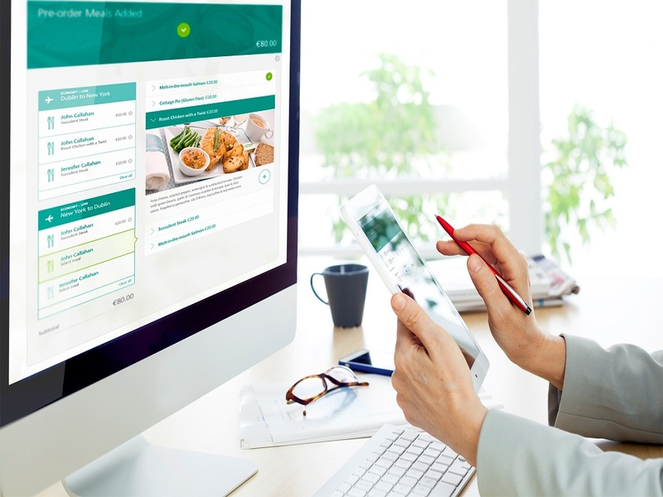

Hình 2. 2. Hình thức bán hàng trực tuyến (ảnh minh họa)

Ưu điểm của bán hàng trực tuyến:

* Phạm vi tiếp cận rộng lớn: Bán hàng online cho phép người bán tiếp cận khách hàng ở bất cứ đâu – không giới hạn về không gian hay vị trí địa lý. Chỉ cần có kết nối internet, khách hàng có thể tìm đến sản phẩm/dịch vụ của một doanh nghiệp bất kỳ dù họ đang ở bất kỳ tỉnh thành, thậm chí là quốc gia nào.
* Hoạt động liên tục 24/7: Một trong những lợi thế nổi bật của bán hàng online là khả năng hoạt động mọi lúc, mọi nơi. Khách hàng có thể truy cập thông tin sản phẩm, đặt hàng và thanh toán vào bất kỳ thời điểm nào trong ngày, kể cả ngày nghỉ hay lễ tết. Điều này góp phần tăng doanh thu và nâng cao trải nghiệm mua sắm cho người dùng.
* Tiết kiệm chi phí vận hành: So với mô hình bán hàng truyền thống, bán hàng online không đòi hỏi chi phí lớn cho việc thuê mặt bằng, trang trí cửa hàng hay duy trì đội ngũ nhân sự. Người bán có thể khởi nghiệp với quy mô nhỏ, thậm chí chỉ với một chiếc điện thoại và tài khoản mạng xã hội, từ đó tiết kiệm đáng kể khoản vốn đầu tư ban đầu.
* Tích hợp công nghệ để tự động hóa: Bán hàng online thường đi kèm với các hệ thống quản lý bán hàng thông minh, giúp tự động hóa nhiều công đoạn: cập nhật và quản lý tồn kho, xử lý đơn hàng, thống kê doanh thu, chăm sóc khách hàng, gửi email quảng cáo,… Điều này không chỉ nâng cao hiệu quả mà còn giảm thiểu sai sót trong quá trình vận hành.
* Dễ dàng phân tích và đo lường hiệu quả kinh doanh: Nhờ các công cụ kỹ thuật số như Google Analytics, Facebook Ads Manager, hay phần mềm CRM, người bán có thể thu thập và phân tích dữ liệu khách hàng một cách chính xác, từ đó tối ưu hóa chiến lược marketing và tăng tỉ lệ chuyển đổi.

Hạn chế của bán hàng online:

* Khó kiểm chứng chất lượng sản phẩm: Do không được xem trực tiếp sản phẩm trước khi mua, khách hàng dễ gặp phải tình trạng sản phẩm không như mô tả, hàng kém chất lượng hoặc không rõ nguồn gốc. Điều này ảnh hưởng đến uy tín người bán và làm giảm niềm tin từ phía người mua.
* Thị trường cạnh tranh cao: Bất kỳ ai cũng có thể trở thành người bán online, khiến thị trường trở nên cạnh tranh gay gắt. Nếu không có chiến lược kinh doanh hiệu quả, sản phẩm khác biệt và dịch vụ chuyên nghiệp, người bán rất dễ bị lấn át bởi đối thủ.
* Phụ thuộc lớn vào công nghệ và hạ tầng mạng: Mọi hoạt động của bán hàng online đều phụ thuộc vào nền tảng công nghệ – từ hệ thống quản lý cho đến kết nối mạng. Bất kỳ sự cố nào như lỗi hệ thống, website sập, mất kết nối internet,... đều có thể gây gián đoạn hoạt động bán hàng và làm giảm trải nghiệm người dùng.
* Khó xây dựng lòng tin với khách hàng mới: Trong môi trường trực tuyến, người tiêu dùng thường thiếu cơ sở để đánh giá uy tín người bán, nhất là với các cửa hàng mới. Vì vậy, việc xây dựng thương hiệu và tạo niềm tin thông qua đánh giá, chính sách đổi trả, dịch vụ khách hàng... là yếu tố cực kỳ quan trọng.
  + 1. ***So sánh giữa bán hàng truyền thống & bán hàng trực tuyến***

|  |  |  |  |
| --- | --- | --- | --- |
| STT | Tiêu chí | Bán hàng truyền thống | Bán hàng online |
| 1 | Phương thức tiếp cận khách hàng | Trực tiếp, tại cửa hàng, chợ, siêu thị,... | Qua website, mạng xã hội, sàn thương mại điện tử,... |
| 2 | Khả năng tương tác | Giao tiếp trực tiếp, dễ tư vấn và xử lý phản hồi ngay lập tức | Giao tiếp gián tiếp qua tin nhắn, bình luận, chatbot,... |
| 3 | Địa điểm kinh doanh | Cố định, cần mặt bằng | Không cố định, chỉ cần thiết bị kết nối internet |
| 4 | Thời gian hoạt động | Bị giới hạn (giờ hành chính hoặc khung giờ cụ thể) | 24/7 – Mọi lúc, mọi nơi |
| 5 | Chi phí đầu tư ban đầu | Cao (mặt bằng, nhân viên, trang trí, trưng bày hàng hóa…) | Thấp (chi phí xây dựng website, quảng cáo…) |
| 6 | Tốc độ xử lý đơn hàng | Thủ công, mất thời gian | Tự động hóa, nhanh chóng |
| 7 | Khả năng đo lường và phân tích | Hạn chế, chủ yếu thủ công hoặc theo cảm tính | Có thể thống kê, phân tích số liệu chi tiết (hành vi khách hàng, doanh thu,...) |
| 8 | Rủi ro về chất lượng dịch vụ | Ít, do kiểm soát được quá trình bán | Cao hơn nếu không kiểm soát tốt quy trình vận chuyển và chăm sóc khách hàng |
| 9 | Khó khăn đặc thù | Phụ thuộc vào địa điểm kinh doanh, tốn kém chi phí mặt bằng và nhân sự | Phụ thuộc vào nền tảng công nghệ, đòi hỏi kỹ năng về tiếp thị số và quản lý hệ thống |

🡪 Qua việc so sánh hai hình thức *bán hàng truyền thống* và *bán hàng trực tuyến*, có thể thấy rằng mỗi mô hình đều có những ưu điểm và hạn chế riêng. *Bán hàng truyền thống* mang lại trải nghiệm thực tế, giúp xây dựng lòng tin thông qua tương tác trực tiếp và phù hợp với các sản phẩm cần kiểm tra trực tiếp trước khi mua. Tuy nhiên, mô hình này bị giới hạn bởi yếu tố địa lý, thời gian hoạt động và chi phí vận hành cao. Ngược lại, *bán hàng trực tuyến* tận dụng lợi thế của công nghệ để mở rộng phạm vi tiếp cận, hoạt động linh hoạt 24/7 và tiết kiệm chi phí. Tuy vậy, nó cũng đặt ra thách thức về niềm tin của khách hàng, sự cạnh tranh cao và yêu cầu kỹ năng công nghệ từ người bán.

## **2.2. Khảo sát thực trạng**

### ***2.2.1. Khảo sát một số website***

Để có cơ sở xây dựng website bán đồ gia dụng hiệu quả, em đã tiến hành khảo sát và đánh giá một số trang web tiêu biểu hiện nay:

* *Điện Máy Xanh:*
* Giao diện rõ ràng, dễ sử dụng, phân loại sản phẩm hợp lý.
* Tính năng tìm kiếm, lọc sản phẩm theo giá, thương hiệu, đánh giá rất trực quan.
* Có đánh giá, bình luận từ khách hàng giúp tăng độ tin cậy.
* Tuy nhiên, trang còn hơi nặng, tốc độ tải ở một số khu vực còn chậm.

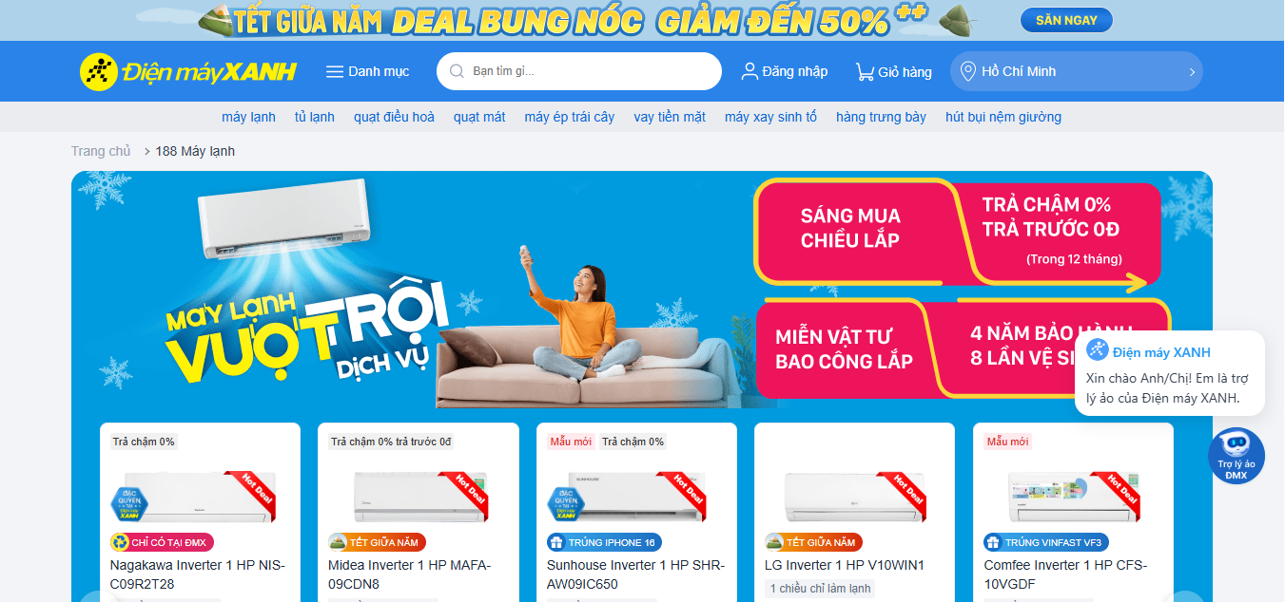

Hình 3. 1. Giao diện website Điện máy xanh

* *Nguyễn Kim:*
* Cung cấp đầy đủ thông tin sản phẩm, hỗ trợ tư vấn trực tuyến.
* Giao diện tương đối hiện đại, tích hợp nhiều chương trình khuyến mãi.
* Điểm trừ là một số danh mục chưa đồng bộ và trải nghiệm di động còn hạn chế.

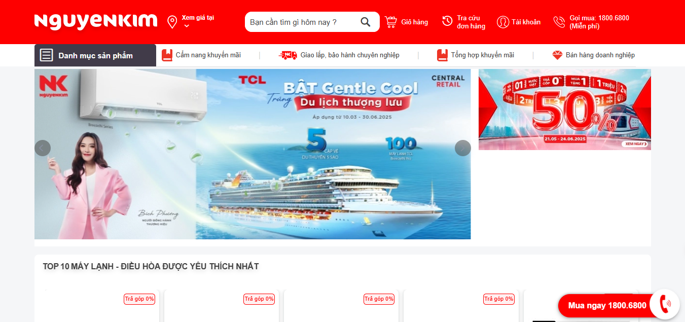

Hình 3. 2. Giao diện website Nguyễn Kim

* *MediaMart:*
* Bố cục truyền thống, dễ tiếp cận với người dùng phổ thông.
* Có tính năng gợi ý sản phẩm, khuyến mãi nổi bật.
* Tuy nhiên, giao diện còn đơn giản, thiếu điểm nhấn thẩm mỹ.

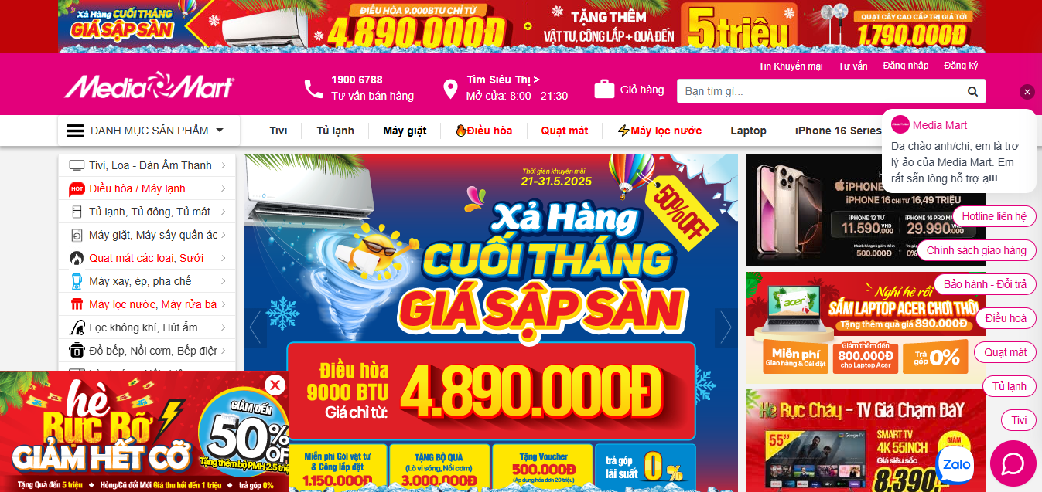

Hình 3. 3. Giao diện website MediaMart

🡪 Qua khảo sát, có thể thấy các website hiện tại đều chú trọng đến giao diện trực quan, thông tin sản phẩm chi tiết và trải nghiệm người dùng. Tuy nhiên, vẫn còn tồn tại một số hạn chế như tốc độ tải, khả năng tương thích thiết bị, hoặc chưa tối ưu về mặt thẩm mỹ. Đây sẽ là cơ sở để đề tài rút ra bài học và hướng cải tiến khi xây dựng website mới.

### ***2.2.2. Yêu cầu với hệ thống bán hàng***

* Yêu cầu chức năng:
* Chức năng dành cho khách hàng:
  + Đăng ký, đăng nhập vào hệ thống bằng email và mật khẩu.
  + Tìm kiếm sản phẩm theo từ khóa, danh mục hoặc bộ lọc (giá, thương hiệu, thuộc tính…).
  + Xem danh sách và chi tiết sản phẩm bao gồm hình ảnh, giá, mô tả, khuyến mãi, đánh giá...
  + Thêm sản phẩm vào giỏ hàng để theo dõi và so sánh.
  + Đặt hàng trực tuyến: nhập địa chỉ, phương thức thanh toán và xác nhận đơn.
  + Theo dõi trạng thái đơn hàng (đang xử lý, đã giao, đã hủy…).
  + Viết đánh giá sản phẩm đã mua (sao, bình luận).
  + Xem các bài viết tin tức, khuyến mãi, hướng dẫn sử dụng.
  + Gửi liên hệ hoặc yêu cầu hỗ trợ qua form "Liên hệ chúng tôi".
* Chức năng dành cho quản trị viên:
  + Quản lý tài khoản người dùng (xem, sửa, xóa tài khoản).
  + Quản lý sản phẩm: thêm, sửa, xóa sản phẩm (hình ảnh, thông tin, số lượng, giá cả, khuyến mãi,…).
  + Quản lý danh mục sản phẩm, thuộc tính sản phẩm (màu sắc, kích thước…).
  + Quản lý bài viết: tạo, sửa, xóa.
  + Quản lý đơn hàng: theo dõi, cập nhật trạng thái, xác nhận thanh toán/giao hàng.
  + Quản lý đánh giá sản phẩm: phản hồi, xóa nếu cần.
  + Thống kê doanh thu, sản phẩm bán chạy, tồn kho thấp, lượng truy cập, đánh giá khách hàng.
  + Quản lý từ khóa để tối ưu tìm kiếm nội bộ (SEO on-site).
  + Phân quyền người dùng trong hệ thống (nhân viên nhập hàng, nhân viên chăm sóc khách hàng, quản lý...).
* Yêu cầu phi chức năng:
  + Hệ thống hoạt động ổn định, không bị gián đoạn trong giờ làm việc.
  + Giao diện đơn giản, dễ sử dụng.
  + Bảo mật thông tin người dùng và dữ liệu kinh doanh.
  + Có chức năng sao lưu dữ liệu định kỳ và phục hồi khi cần thiết.
  + Hỗ trợ xuất báo cáo thống kê dưới dạng bảng biểu, biểu đồ.
  + Cho phép tìm kiếm và lọc dữ liệu nhanh, chính xác.

# **CHƯƠNG 3. PHÂN TÍCH & THIẾT KẾ HỆ THỐNG**

## **3.1. Sơ đồ Use Case**

* + 1. ***Use Case tổng quát***

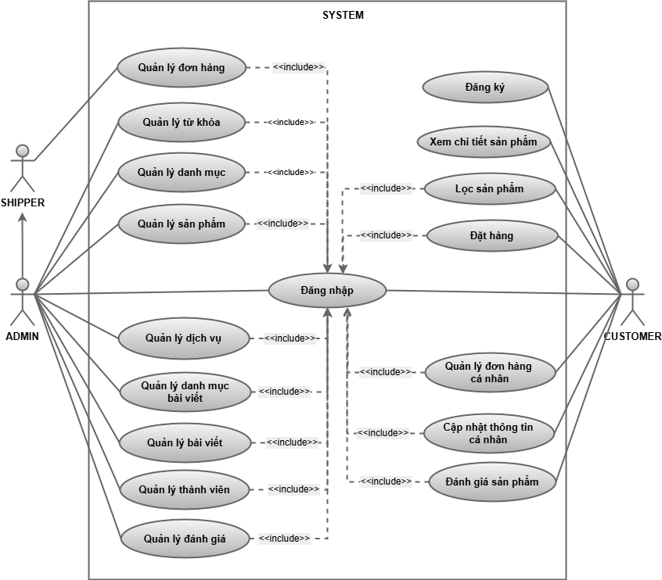

Hình 3. 4. Use Case tổng quát

* + 1. ***Use Case hệ thống***

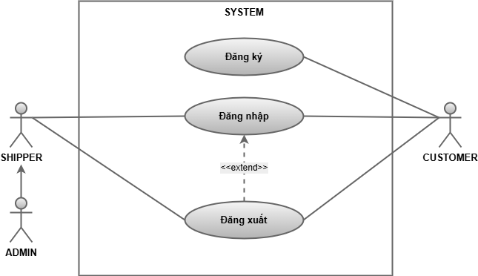

Hình 3. 5. Use Case hệ thống

* *Đăng ký:*
* Tác nhân: Khách hàng.
* Mô tả tổng quát: Khách hàng truy cập website có thể đăng ký thành viên, xem các sản phẩm và chi tiết sản phẩm, lọc các sản phẩm mong muốn.
* Điều kiện đầu vào: Khi khách hàng truy cập với nhu cầu xem các sản phẩm.
* Dòng sự kiện chính:
  + Khách hàng chọn đăng ký.
  + Nhập các trường dữ liệu, và chọn đăng ký.
  + Hệ thống kiểm tra các trường dữ liệu: Nếu đúng thì lưu tài khoản của khách hàng. Nếu sai thực hiện luồng sự kiện phụ A1.
* Dòng sự kiện rẽ nhánh A1:
  + - * Hệ thống thông báo việc nhập dữ liệu không hợp lệ.
      * Nhập lại thông tin.
      * Quay lại trang đăng ký.
* Điều kiện đầu ra: Lưu tài khoản khách hàng đã đăng ký.
* *Đăng nhập:*
* Tác nhân: Người quản lý, người giao hàng và khách hàng.
* Mô tả tổng quát: Người dùng đăng nhập để sử dụng hệ thống.
* Điều kiện đầu vào: UseCase sử dụng khi người dùng muốn đăng nhập vào hệ thống.
* Dòng sự kiện chính:
  + Hệ thống yêu cầu nhập tài khoản và mật khẩu.
  + Người dùng nhập tài khoản và mật khẩu.
  + Hệ thống kiểm tra tên và mật khẩu vừa nhập: Nếu đúng sẽ kiểm tra quyền, và hiển thị quyền tương ứng của tài khoản. Nếu sai thực hiện luồng sự kiện phụ A1.
* Dòng sự kiện phụ A1:
  + Hệ thống sẽ thông báo việc nhập dữ liệu không hợp lệ.
  + Người dùng nhập lại tài khoản và mật khẩu.
  + Quay lại bước 3 của luồng sự kiện chính, hoặc hủy bỏ việc đăng nhập, khi đó ca sử dụng kết thúc.
* *Đăng xuất:*
* Tác nhân: Người quản lý, người giao hàng và khách hàng.
* Mô tả tổng quát: Người dùng muốn thoát tài khoản khỏi hệ thống.
* Điều kiện đầu vào: UseCase sử dụng khi người quản trị và thành viên chọn đăng xuất.
* Dòng sự kiện chính:
  + Hệ thống hủy việc lưu thông tin đăng nhập.
  + Quay về màn hình trang chủ.
    1. ***Use Case của tác nhân CUSTOMER***

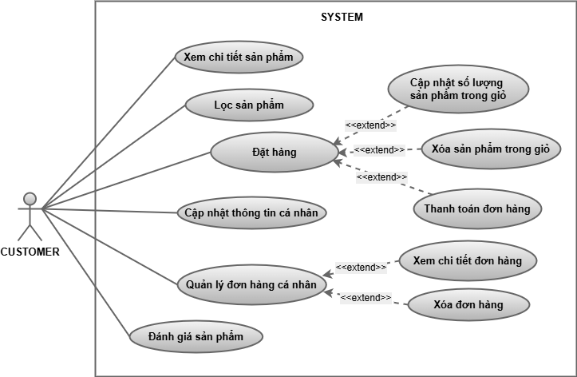

Hình 3. 6. Use Case của tác nhân CUSTOMER

* *Xem chi tiết sản phẩm:*
* Tác nhân: Khách hàng.
* Mô tả tổng quát: Khách hàng muốn xem chi tiết một sản phẩm.
* Điều kiện đầu vào: UseCase sử dụng khi khách hàng chọn một sản phẩm.
* Dòng sự kiện chính:
  + Hệ thống lấy thông tin chi tiết của sản phẩm theo mã.
  + Hiển thị form chi tiết sản phẩm.
* *Lọc sản phẩm:*
* Tác nhân: Khách hàng.
* Mô tả tổng quát: Khách hàng muốn tìm kiếm các sản phẩm thỏa mãn tiêu chí mong muốn về giá, chất lượng (đánh giá), danh mục,…
* Điều kiện đầu vào: UseCase sử dụng khi khách hàng chọn lọc theo tiêu chí bất kỳ.
* Dòng sự kiện chính:
* Hệ thống lấy tiêu chí lọc của khách hàng.
* Hệ thống lấy thông tin danh sách các sản phẩm và so khớp với các tiêu chí được chọn.
* Hiển thị danh sách sản phẩm thỏa mãn các tiêu chí.
* *Đặt hàng:*
* Tác nhân: Khách hàng.
* Mô tả tổng quát: Các khách hàng muốn đặt mua sản phẩm của cửa hàng.
* Điều kiện đầu vào: UseCase sử dụng khi bắt đầu đăng nhập thành công hệ thống.
* Dòng sự kiện chính:
  + Ca sử dụng bắt đầu khi khách hàng đăng nhập vào hệ thống.
  + Chọn giỏ hàng.
  + Hệ thống hiển thị chức năng: Cập nhật số lượng trong giỏ hàng, xóa sản phẩm trong giỏ và thanh toán đơn hàng:
  + Cập nhật số lượng trong giỏ hàng:
    - Người dùng chọn số lượng sản phẩm mong muốn.
    - Chọn cập nhật.
    - Hệ thống kiểm tra số lượng sản phẩm còn lại trong cửa hàng: Nếu còn hàng sẽ cập nhật số lượng trong giỏ hàng. Nếu sai, thực hiện luồng sự kiện rẽ nhánh A1.
  + Xóa sản phẩm trong giỏ hàng:
    - Người dùng chọn sản phẩm muốn xóa.
    - Chọn xóa sản phẩm.
    - Hệ thống xóa sản phẩm khỏi giỏ hàng của khách hàng.
  + Thanh toán đơn hàng:
    - Khách hàng chọn thanh toán các sản phẩm trong giỏ hàng.
    - Hệ thống hiển thị form thanh toán.
    - Khách hàng nhập các thông tin cần thiết, và chọn đặt hàng.
    - Hệ thống kiểm tra các trường thông tin: Nếu thỏa mãn thực hiện cập nhật thông tin đơn hàng và chi tiết vào cơ sở dữ liệu. Nếu không thì yêu cầu nhập lại.
* Dòng sự kiện rẽ nhánh A1:
  + Hệ thống báo số lượng sản phẩm không đủ.
  + Quay lại bước 2 của dòng sự kiện chính.
* *Quản lý đơn hàng cá nhân:*
* Tác nhân: Khách hàng.
* Mô tả tổng quát: Khách hàng có thể xem lại các đơn hàng mình đã đặt tại cửa hàng.
* Điều kiện đầu vào: Khách hàng đăng nhập thành công hệ thống, chọn mục các đơn hàng.
* Dòng sự kiện chính:
  + Người dùng đăng nhập hệ thống.
  + Truy cập hệ thống chọn mục các đơn hàng.
  + Hệ thống hiển thị danh sách các đơn hàng, cùng với các chức năng người dùng có thể thực hiện: Xóa đơn hàng và xem chi tiết đơn hàng:
  + Xóa đơn hàng:
    - Chọn đơn hàng muốn Xóa.
    - Chọn xóa đơn hàng.
    - Kiểm tra đơn hàng:
    - Nếu đơn hàng chưa giao dịch, thì thực hiện xóa đơn hàng.
    - Nếu đơn hàng đã có giao dịch, thực hiện luồng sự kiện rẽ nhánh A1.
  + Xem chi tiết đơn hàng:
    - Chọn đơn hàng muốn xem chi tiết.
    - Chọn xem chi tiết đơn hàng.
    - Hệ thống chuyển sang form chi tiết đơn hàng.
* Dòng sự kiện rẽ nhánh A1:
  + Thông báo lỗi.
  + Chuyển tới bước 3 của dòng sự kiện chính.
  + Điều kiện đầu ra: Các thông tin về đơn hàng được cập nhật vào cơ sở dữ liệu.
* *Cập nhật thông tin cá nhân:*
* Tác nhân: Khách hàng.
* Mô tả tổng quát: Khách hàng cập nhật thông tin cá nhân của mình.
* Điều kiện đầu vào: Khi khách hàng đăng nhập hệ thống thành công và chọn thông tin cá nhân.
* Dòng sự kiện chính:
  + Khách hàng chọn cập nhật thông tin cá nhân.
  + Hệ thống hiển thị form cập nhật thông tin.
  + Khách hàng nhập các thông tin muốn sửa đổi, và chọn cập nhật.
  + Hệ thống kiểm tra các trường dữ liệu: Nếu đầy đủ và đúng định dạng thì chuyển qua bước tiếp theo. Nếu không thì thực hiện dòng sự kiện rẽ nhánh A1.
  + Hệ thống thông báo cập nhật thông tin cá nhân thành công.
  + Hệ thống cập nhật thông tin cá nhân vào cơ sở dữ liệu.
* Dòng sự kiện rẽ nhánh A1:
  + - Hệ thống thông báo việc nhập dữ liệu không hợp lệ.
    - Nhập lại thông tin.
    - Quay lại bước 4 của sự kiện chính.
* Điều kiện đầu ra: Thông tin khách hàng được cập nhật vào cơ sở dữ liệu.
* *Đánh giá sản phẩm:*
* Tác nhân: Khách hàng.
* Mô tả tổng quát: Khách hàng đánh giá sản phẩm sau khi mua hàng.
* Điều kiện đầu vào: Khi khách hàng đăng nhập hệ thống thành công và chọn đánh giá sản phẩm.
* Dòng sự kiện chính:
  + Khách hàng chọn đơn hàng muốn đánh giá.
  + Khách hàng đánh giá sản phẩm có trong đơn hàng, và chọn lưu.
  + Hệ thống kiểm tra các trường dữ liệu:
  + Nếu đầy đủ và đúng định dạng thì chuyển qua bước tiếp theo.
  + Nếu không thì thực hiện dòng sự kiện rẽ nhánh A1.
  + Hệ thống thông báo cập nhật đánh giá của khách hàng thành công.
  + Hệ thống lưu các đánh giá vào cơ sở dữ liệu.
* Dòng sự kiện rẽ nhánh A1:
  + Hệ thống thông báo việc nhập dữ liệu không hợp lệ.
  + Nhập lại thông tin.
  + Quay lại bước 3 của sự kiện chính.
* Điều kiện đầu ra: Các đánh giá sản phẩm được cập nhật vào cơ sở dữ liệu.
  + 1. ***Use Case Quản lý từ khóa***

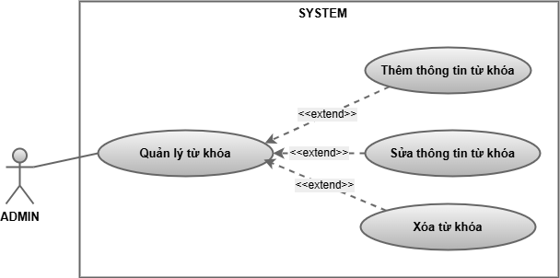

Hình 3. 7. Use Case Quản lý từ khóa

* Tác nhân: Người quản trị.
* Mô tả tổng quát: Người quản trị quản lý các từ khóa.
* Điều kiện đầu vào: Người dùng đăng nhập thành công, với quyền quản trị.
* Dòng sự kiện chính:
* Quản trị đăng nhập hệ thống.
* Hệ thống kiểm tra tài khoản và quyền, nếu đúng thì truy cập hệ thống, và chọn quản lý từ khóa.
* Hệ thống hiển thị danh sách từ khóa, và các chức năng: thêm, sửa và xóa từ khóa:
  + Xem danh sách từ khóa:
    - * Quản trị chọn quản lý từ khóa.
      * Hệ thống hiển thị danh sách từ khóa.
    - Thêm thông tin từ khóa:
      * Hệ thống hiển thị form nhập thông tin từ khóa.
      * Người quản lý nhập thông tin từ khóa.
      * Nhập nút thêm từ khóa.
      * Hệ thống kiểm tra các trường dữ liệu: Nếu thỏa mãn, thì thực hiện bước tiếp theo. Nếu không, thì thực hiện luồng sự kiện A1.
      * Hệ thống thông báo thêm từ khóa thành công.
      * Hệ thống lưu lại thông tin từ khóa.
  + Sửa thông tin từ khóa:
    - Hệ thống hiển thị form cập nhật thông tin từ khóa.
    - Người quản lý nhập thông tin cần thay đổi.
    - Nhập nút cập nhật từ khóa.
    - Hệ thống kiểm tra các trường dữ liệu: Nếu thỏa mãn, thì thực hiện bước tiếp theo. Nếu không, thì thực hiện luồng sự kiện A1.
    - Hệ thống thông báo cập nhật từ khóa thành công.
    - Hệ thống cập nhật thông tin từ khóa.
  + Xóa từ khóa:
  + Người quản lý chọn thông tin từ khóa cần xóa.
  + Hệ thống kiểm tra: Nếu không có ràng buộc, thực hiện bước tiếp theo. Ngược lại, hủy xóa.
* Dòng sự kiện rẽ nhánh A1:
* Hệ thống báo lỗi.
* Quản trị thưc hiện nhập lại dữ liệu.
* Quay lại bước 3 của sự kiện phụ.
* Điều kiện đầu ra: Danh sách từ khóa được cập nhật đầy đủ vào cơ sở dữ liệu.
  + 1. ***Use Case Quản lý danh mục***

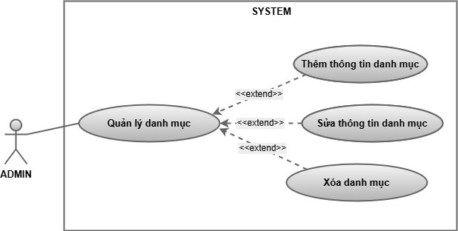

Hình 3. 8. Use Case Quản lý danh mục

* Tác nhân: Người quản trị.
* Mô tả tổng quát: Người quản trị quản lý các danh mục, giúp phân loại các sản phẩm dễ dàng.
* Điều kiện đầu vào: Người dùng đăng nhập thành công, với quyền quản trị.
* Dòng sự kiện chính:
* Quản trị đăng nhập hệ thống.
* Hệ thống kiểm tra tài khoản và quyền, nếu đúng thì truy cập hệ thống, và chọn quản lý danh mục.
* Hệ thống hiển thị danh sách danh mục, và các chức năng: thêm, sửa và xóa danh mục:
  + Xem danh sách danh mục:
    - * Quản trị chọn quản lý danh mục.
      * Hệ thống hiển thị danh sách danh mục.
    - Thêm thông tin danh mục:
      * Hệ thống hiển thị form nhập thông tin danh mục.
      * Người quản lý nhập thông tin danh mục.
      * Nhập nút thêm danh mục.
      * Hệ thống kiểm tra các trường dữ liệu: Nếu thỏa mãn, thì thực hiện bước tiếp theo. Nếu không, thì thực hiện luồng sự kiện A1.
      * Hệ thống thông báo thêm danh mục thành công.
      * Hệ thống lưu lại thông tin danh mục.
  + Sửa thông tin danh mục:
    - Hệ thống hiển thị form cập nhật thông tin danh mục.
    - Người quản lý nhập thông tin cần thay đổi.
    - Nhập nút cập nhật danh mục.
    - Hệ thống kiểm tra các trường dữ liệu: Nếu thỏa mãn, thì thực hiện bước tiếp theo. Nếu không, thì thực hiện luồng sự kiện A1.
    - Hệ thống thông báo cập nhật danh mục thành công.
    - Hệ thống cập nhật thông tin danh mục.
  + Xóa danh mục:
  + Người quản lý chọn thông tin danh mục cần xóa.
  + Hệ thống kiểm tra: Nếu không có ràng buộc, thực hiện bước tiếp theo. Ngược lại, hủy xóa.
* Dòng sự kiện rẽ nhánh A1:
* Hệ thống báo lỗi.
* Quản trị thưc hiện nhập lại dữ liệu.
* Quay lại bước 3 của sự kiện phụ.
* Điều kiện đầu ra: Danh sách danh mục được cập nhật đầy đủ vào cơ sở dữ liệu.
  + 1. ***Use Case Quản lý sản phẩm***

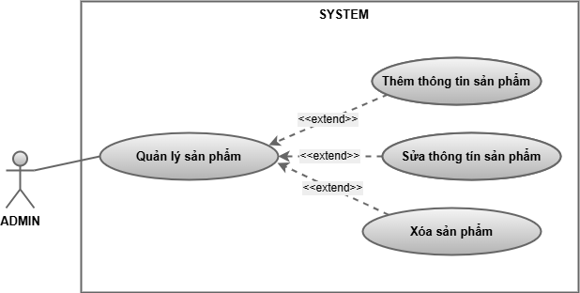

Hình 3. 9. Use Case Quản lý sản phẩm

* Tác nhân: Người quản trị.
* Mô tả tổng quát: Người quản trị quản lý các sản phẩm hiện có bán trong cửa hàng.
* Điều kiện đầu vào: Người dùng đăng nhập thành công, với quyền quản trị.
* Dòng sự kiện chính:
* Quản trị đăng nhập hệ thống.
* Hệ thống kiểm tra tài khoản và quyền, nếu đúng thì truy cập hệ thống, và chọn quản lý sản phẩm.
* Hệ thống hiển thị danh sách sản phẩm, và các chức năng: thêm, sửa và xóa sản phẩm:
  + Xem danh sách sản phẩm:
    - * Quản trị chọn quản lý sản phẩm.
      * Hệ thống hiển thị danh sách sản phẩm.
    - Thêm thông tin sản phẩm:
      * Hệ thống hiển thị form nhập thông tin sản phẩm.
      * Người quản lý nhập thông tin sản phẩm.
      * Nhập nút thêm sản phẩm.
      * Hệ thống kiểm tra các trường dữ liệu: Nếu thỏa mãn, thì thực hiện bước tiếp theo. Nếu không, thì thực hiện luồng sự kiện A1.
      * Hệ thống thông báo thêm sản phẩm thành công.
      * Hệ thống lưu lại thông tin sản phẩm.
  + Sửa thông tin sản phẩm:
    - Hệ thống hiển thị form cập nhật thông tin sản phẩm.
    - Người quản lý nhập thông tin cần thay đổi.
    - Nhập nút cập nhật sản phẩm.
    - Hệ thống kiểm tra các trường dữ liệu: Nếu thỏa mãn, thì thực hiện bước tiếp theo. Nếu không, thì thực hiện luồng sự kiện A1.
    - Hệ thống thông báo cập nhật sản phẩm thành công.
    - Hệ thống cập nhật thông tin sản phẩm.
  + Xóa sản phẩm:
  + Người quản lý chọn thông tin sản phẩm cần xóa.
  + Hệ thống kiểm tra: Nếu không có ràng buộc, thực hiện bước tiếp theo. Ngược lại, hủy xóa.
* Dòng sự kiện rẽ nhánh A1:
* Hệ thống báo lỗi.
* Quản trị thưc hiện nhập lại dữ liệu.
* Quay lại bước 3 của sự kiện phụ.
* Điều kiện đầu ra: Danh sách sản phẩm cập nhật đầy đủ vào cơ sở dữ liệu.
  + 1. ***Use Case Quản lý dịch vụ***

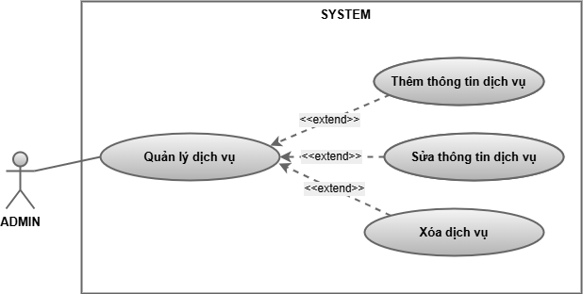

Hình 3. 10. Use Case Quản lý dịch vụ

* Tác nhân: Người quản trị.
* Mô tả tổng quát: Người quản trị quản lý dịch vụ hỗ trợ khách hang mà cửa hàng hiện có.
* Điều kiện đầu vào: Người dùng đăng nhập thành công, với quyền quản trị.
* Dòng sự kiện chính:
* Quản trị đăng nhập hệ thống.
* Hệ thống kiểm tra tài khoản và quyền, nếu đúng thì truy cập hệ thống, và chọn quản lý dịch vụ.
* Hệ thống hiển thị danh sách dịch vụ, và các chức năng: thêm, sửa và xóa dịch vụ:
  + Xem danh sách dịch vụ:
    - * Quản trị chọn quản lý dịch vụ.
      * Hệ thống hiển thị danh sách dịch vụ.
    - Thêm thông tin dịch vụ:
      * Hệ thống hiển thị form nhập thông tin dịch vụ.
      * Người quản lý nhập thông tin dịch vụ.
      * Nhập nút thêm dịch vụ.
      * Hệ thống kiểm tra các trường dữ liệu: Nếu thỏa mãn, thì thực hiện bước tiếp theo. Nếu không, thì thực hiện luồng sự kiện A1.
      * Hệ thống thông báo thêm dịch vụ thành công.
      * Hệ thống lưu lại thông tin dịch vụ.
  + Sửa thông tin dịch vụ:
    - Hệ thống hiển thị form cập nhật thông tin dịch vụ.
    - Người quản lý nhập thông tin cần thay đổi.
    - Nhập nút cập nhật dịch vụ.
    - Hệ thống kiểm tra các trường dữ liệu: Nếu thỏa mãn, thì thực hiện bước tiếp theo. Nếu không, thì thực hiện luồng sự kiện A1.
    - Hệ thống thông báo cập nhật dịch vụ thành công.
    - Hệ thống cập nhật thông tin dịch vụ.
  + Xóa dịch vụ:
  + Người quản lý chọn thông tin dịch vụ cần xóa.
  + Hệ thống kiểm tra: Nếu không có ràng buộc, thực hiện bước tiếp theo. Ngược lại, hủy xóa.
* Dòng sự kiện rẽ nhánh A1:
* Hệ thống báo lỗi.
* Quản trị thưc hiện nhập lại dữ liệu.
* Quay lại bước 3 của sự kiện phụ.
* Điều kiện đầu ra: Danh sách dịch vụ cập nhật đầy đủ vào cơ sở dữ liệu.
  + 1. ***Use Case Quản lý danh mục bài viết***

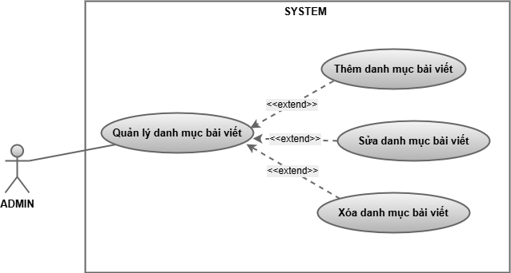

Hình 3. 11. Use Case Quản lý danh mục bài viết

* Tác nhân: Người quản trị.
* Mô tả tổng quát: Người quản trị quản lý phân loại các danh mục bài viết.
* Điều kiện đầu vào: Người dùng đăng nhập thành công, với quyền quản trị.
* Dòng sự kiện chính:
* Quản trị đăng nhập hệ thống.
* Hệ thống kiểm tra tài khoản và quyền, nếu đúng thì truy cập hệ thống, và chọn quản lý danh mục bài viết.
* Hệ thống hiển thị danh sách danh mục bài viết, và các chức năng: thêm, sửa và xóa danh mục bài viết:
  + Xem danh sách danh mục bài viết:
    - * Quản trị chọn quản lý danh mục bài viết.
      * Hệ thống hiển thị danh sách danh mục bài viết.
    - Thêm thông tin danh mục bài viết:
      * Hệ thống hiển thị form nhập thông tin danh mục bài viết.
      * Người quản lý nhập thông tin danh mục bài viết.
      * Nhập nút thêm danh mục bài viết.
      * Hệ thống kiểm tra các trường dữ liệu: Nếu thỏa mãn, thì thực hiện bước tiếp theo. Nếu không, thì thực hiện luồng sự kiện A1.
      * Hệ thống thông báo thêm danh mục bài viết thành công.
      * Hệ thống lưu lại thông tin danh mục bài viết.
  + Sửa thông tin danh mục bài viết:
    - Hệ thống hiển thị form cập nhật thông tin danh mục bài viết.
    - Người quản lý nhập thông tin cần thay đổi.
    - Nhập nút cập nhật danh mục bài viết.
    - Hệ thống kiểm tra các trường dữ liệu: Nếu thỏa mãn, thì thực hiện bước tiếp theo. Nếu không, thì thực hiện luồng sự kiện A1.
    - Hệ thống thông báo cập nhật danh mục bài viết thành công.
    - Hệ thống cập nhật thông tin danh mục bài viết.
  + Xóa danh mục bài viết:
  + Người quản lý chọn thông tin danh mục bài viết cần xóa.
  + Hệ thống kiểm tra: Nếu không có ràng buộc, thực hiện bước tiếp theo. Ngược lại, hủy xóa.
* Dòng sự kiện rẽ nhánh A1:
* Hệ thống báo lỗi.
* Quản trị thưc hiện nhập lại dữ liệu.
* Quay lại bước 3 của sự kiện phụ.
* Điều kiện đầu ra: Danh sách danh mục bài viết cập nhật đầy đủ vào cơ sở dữ liệu.
  + 1. ***Use Case Quản lý bài viết***

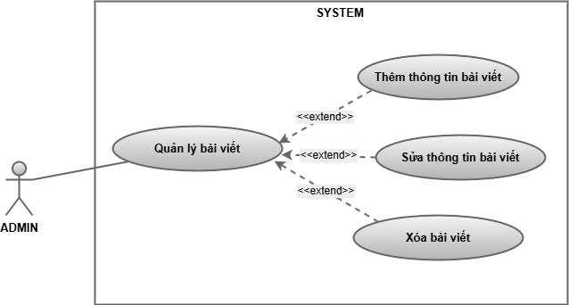

Hình 3. 12. Use Case Quản lý bài viết

* Tác nhân: Người quản trị.
* Mô tả tổng quát: Người quản trị quản lý các bài viết, tin tức cập nhật về tình hình các sản phẩm đang bán trong nước và thế giới.
* Điều kiện đầu vào: Người dùng đăng nhập thành công, với quyền quản trị.
* Dòng sự kiện chính:
* Quản trị đăng nhập hệ thống.
* Hệ thống kiểm tra tài khoản và quyền, nếu đúng thì truy cập hệ thống, và chọn quản lý bài viết.
* Hệ thống hiển thị danh sách bài viết, và các chức năng: thêm, sửa và xóa bài viết:
  + Xem danh sách bài viết:
    - * Quản trị chọn quản lý bài viết.
      * Hệ thống hiển thị danh sách bài viết.
    - Thêm thông tin bài viết:
      * Hệ thống hiển thị form nhập thông tin bài viết.
      * Người quản lý nhập thông tin bài viết.
      * Nhập nút thêm bài viết.
      * Hệ thống kiểm tra các trường dữ liệu: Nếu thỏa mãn, thì thực hiện bước tiếp theo. Nếu không, thì thực hiện luồng sự kiện A1.
      * Hệ thống thông báo thêm bài viết thành công.
      * Hệ thống lưu lại thông tin bài viết.
  + Sửa thông tin bài viết:
    - Hệ thống hiển thị form cập nhật thông tin bài viết.
    - Người quản lý nhập thông tin cần thay đổi.
    - Nhập nút cập nhật bài viết.
    - Hệ thống kiểm tra các trường dữ liệu: Nếu thỏa mãn, thì thực hiện bước tiếp theo. Nếu không, thì thực hiện luồng sự kiện A1.
    - Hệ thống thông báo cập nhật bài viết thành công.
    - Hệ thống cập nhật thông tin bài viết.
  + Xóa bài viết:
  + Người quản lý chọn thông tin bài viết cần xóa.
  + Hệ thống kiểm tra: Nếu không có ràng buộc, thực hiện bước tiếp theo. Ngược lại, hủy xóa.
* Dòng sự kiện rẽ nhánh A1:
* Hệ thống báo lỗi.
* Quản trị thưc hiện nhập lại dữ liệu.
* Quay lại bước 3 của sự kiện phụ.
* Điều kiện đầu ra: Danh sách bài viết cập nhật đầy đủ vào cơ sở dữ liệu.
  + 1. ***Use case Quản lý thành viên***

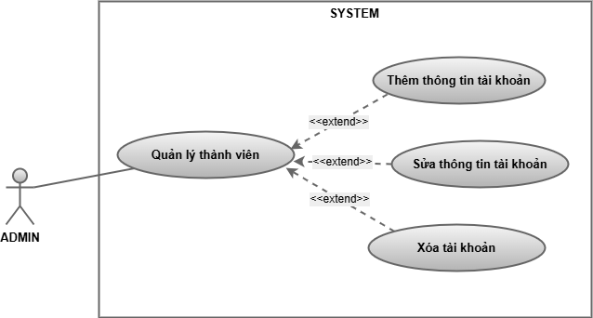

Hình 3. 13. Use Case Quản lý thành viên

* Tác nhân: Người quản trị.
* Mô tả tổng quát: Người quản trị quản lý các tài khoản người dùng trong hệ thống.
* Điều kiện đầu vào: Người dùng đăng nhập thành công, với quyền quản trị.
* Dòng sự kiện chính:
* Quản trị đăng nhập hệ thống.
* Hệ thống kiểm tra tài khoản và quyền, nếu đúng thì truy cập hệ thống, và chọn quản lý tài khoản.
* Hệ thống hiển thị danh sách tài khoản, và các chức năng: thêm, sửa và xóa tài khoản:
  + Xem danh sách tài khoản:
    - * Quản trị chọn quản lý tài khoản.
      * Hệ thống hiển thị danh sách tài khoản.
    - Thêm thông tin tài khoản:
      * Hệ thống hiển thị form nhập thông tin tài khoản.
      * Người quản lý nhập thông tin tài khoản.
      * Nhập nút thêm tài khoản.
      * Hệ thống kiểm tra các trường dữ liệu: Nếu thỏa mãn, thì thực hiện bước tiếp theo. Nếu không, thì thực hiện luồng sự kiện A1.
      * Hệ thống thông báo thêm tài khoản thành công.
      * Hệ thống lưu lại thông tin tài khoản.
  + Sửa thông tin tài khoản:
    - Hệ thống hiển thị form cập nhật thông tin tài khoản.
    - Người quản lý nhập thông tin cần thay đổi.
    - Nhập nút cập nhật tài khoản.
    - Hệ thống kiểm tra các trường dữ liệu: Nếu thỏa mãn, thì thực hiện bước tiếp theo. Nếu không, thì thực hiện luồng sự kiện A1.
    - Hệ thống thông báo cập nhật tài khoản thành công.
    - Hệ thống cập nhật thông tin tài khoản.
  + Xóa tài khoản:
  + Người quản lý chọn thông tin tài khoản cần xóa.
  + Hệ thống kiểm tra: Nếu không có ràng buộc, thực hiện bước tiếp theo. Ngược lại, hủy xóa.
* Dòng sự kiện rẽ nhánh A1:
* Hệ thống báo lỗi.
* Quản trị thưc hiện nhập lại dữ liệu.
* Quay lại bước 3 của sự kiện phụ.
* Điều kiện đầu ra: Danh sách tài khoản cập nhật đầy đủ vào cơ sở dữ liệu.
  + 1. ***Use Case Quản lý đơn hàng***

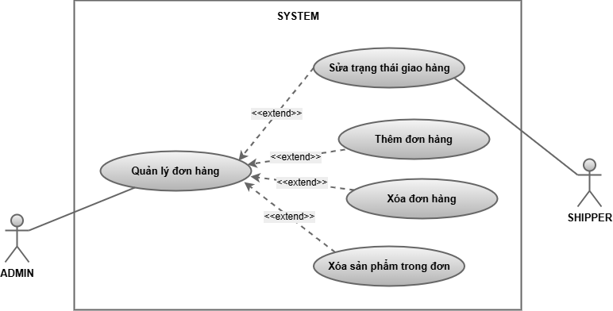

Hình 3. 14. Use Case Quản lý đơn hang

* Tác nhân: Người quản trị, người giao hàng.
* Mô tả tổng quát: Người quản trị quản lý các đơn hàng đã đặt, và người giao hàng cập nhật các trạng thái của đơn hàng theo thời gian thực như đã nhận đơn, đang giao, đã giao,…
* Điều kiện đầu vào: Người dùng đăng nhập thành công, với quyền quản trị hoặc quyền giao hàng.
* Dòng sự kiện chính:
* Người dùng đăng nhập hệ thống.
* Hệ thống kiểm tra đơn hàng và quyền, nếu đúng thì truy cập hệ thống, và chọn quản lý đơn hàng.
* Hệ thống hiển thị danh sách đơn hàng, và các chức năng: thêm, sửa trạng thái, xóa đơn hàng và xóa sản phẩm trong đơn:
  + Xem danh sách đơn hàng:
    - * Quản trị chọn quản lý đơn hàng.
      * Hệ thống hiển thị danh sách đơn hàng.
    - Thêm thông tin đơn hàng:
      * Hệ thống hiển thị form nhập thông tin đơn hàng.
      * Người quản lý nhập thông tin đơn hàng.
      * Nhập nút thêm đơn hàng.
      * Hệ thống kiểm tra các trường dữ liệu: Nếu thỏa mãn, thì thực hiện bước tiếp theo. Nếu không, thì thực hiện luồng sự kiện A1.
      * Hệ thống thông báo thêm đơn hàng thành công.
      * Hệ thống lưu lại thông tin đơn hàng.
  + Sửa trạng thái đơn hàng:
    - Hệ thống hiển thị form cập nhật thông tin đơn hàng.
    - Người giao hàng chọn trạng thái muốn sửa.
    - Nhập nút cập nhật đơn hàng.
    - Hệ thống kiểm tra các rang buộc dữ liệu: Nếu thỏa mãn, thì thực hiện bước tiếp theo. Nếu không, thì thực hiện luồng sự kiện A1.
    - Hệ thống thông báo cập nhật trạng thái đơn hàng thành công.
    - Hệ thống cập nhật trạng thái đơn hàng trong cơ sở dữ liệu.
  + Xóa đơn hàng:
  + Người quản lý chọn thông tin đơn hàng cần xóa.
  + Hệ thống kiểm tra: Nếu không có ràng buộc, thực hiện bước tiếp theo. Ngược lại, hủy xóa.
  + Hệ thống xóa đơn hàng trong cơ sở dữ liệu.
  + Hệ thống thông báo xóa đơn hàng thành công.
  + Xóa sản phẩm trong đơn:
  + Người quản lý chọn chi tiết đơn hàng.
  + Hệ thống hiển thị form chi tiết đơn hàng và danh sách sản phẩm tương ứng theo ID.
  + Quản lý chọn xóa các sản phẩm không hợp lệ hoặc không còn đủ số lượng bán.
  + Hệ thống kiểm tra: Nếu không có ràng buộc, thực hiện bước tiếp theo. Ngược lại, hủy thao tác xóa.
  + Hệ thống cập nhật sản phẩm trong đơn hàng vào cơ sở dữ liệu.
  + Hệ thống thông báo xóa sản phẩm trong đơn thành công.
* Dòng sự kiện rẽ nhánh A1:
* Hệ thống báo lỗi.
* Quản trị thưc hiện nhập lại dữ liệu.
* Quay lại bước 3 của sự kiện phụ.
* Điều kiện đầu ra: Danh sách đơn hàng cập nhật đầy đủ vào cơ sở dữ liệu.
  + 1. ***Use Case Quản lý đánh giá***

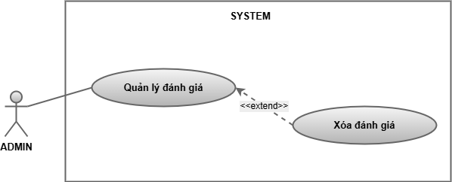

Hình 3. 15. Use Case Quản lý đánh giá

* Tác nhân: Người quản trị, người giao hàng.
* Mô tả tổng quát: Người quản trị quản lý các đánh giá của khách hàng.
* Điều kiện đầu vào: Người dùng đăng nhập thành công, với quyền quản trị.
* Dòng sự kiện chính:
* Người dùng đăng nhập hệ thống.
* Hệ thống kiểm tra đánh giá và quyền, nếu đúng thì truy cập hệ thống, và chọn quản lý đánh giá.
* Hệ thống hiển thị danh sách đánh giá, và chức năng: xóa đánh giá:
  + Xem danh sách đánh giá:
    - * Quản trị chọn quản lý đánh giá.
      * Hệ thống hiển thị danh sách đánh giá.
  + Xóa đánh giá:
  + Người quản lý chọn thông tin đánh giá cần xóa.
  + Hệ thống kiểm tra: Nếu không có ràng buộc, thực hiện bước tiếp theo. Ngược lại, hủy xóa.
  + Hệ thống xóa đánh giá trong cơ sở dữ liệu.
  + Hệ thống thông báo xóa đánh giá thành công.
* Dòng sự kiện rẽ nhánh A1:
* Hệ thống báo lỗi.
* Quản trị thưc hiện nhập lại dữ liệu.
* Quay lại bước 3 của sự kiện phụ.
* Điều kiện đầu ra: Danh sách đánh giá cập nhật đầy đủ vào cơ sở dữ liệu.
  1. **Sơ đồ hoạt động**
     1. ***Sơ đồ hoạt động Đăng ký***

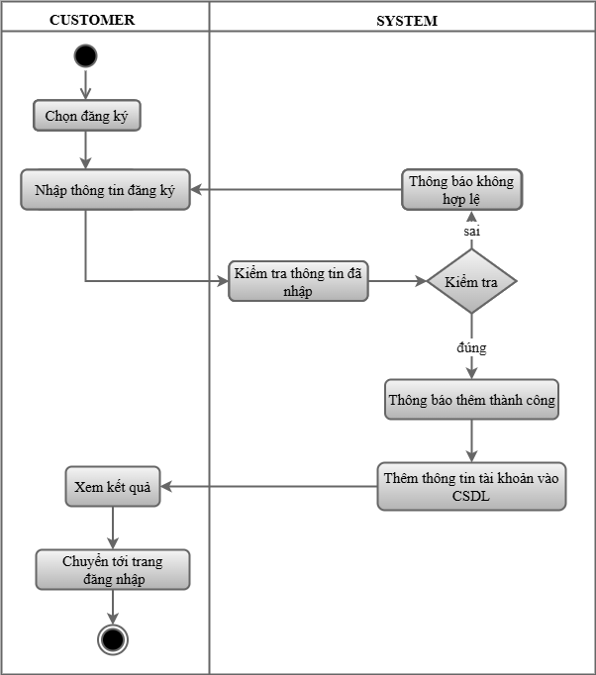

Hình 3. 16. Sơ đồ hoạt động Đăng ký

* + 1. ***Sơ đồ hoạt động Đăng nhập***

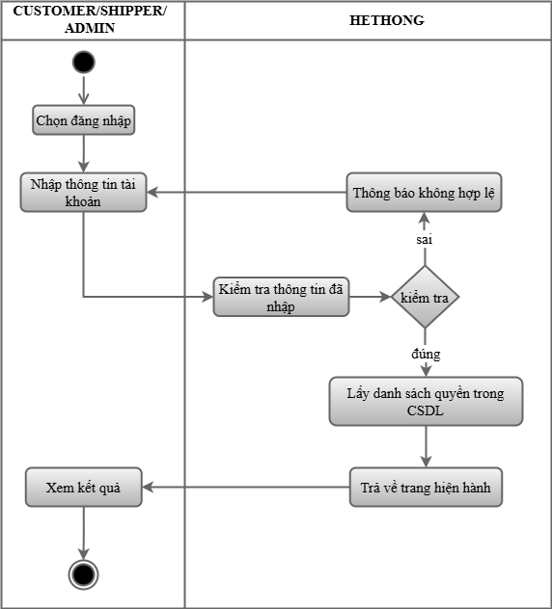

Hình 3. 17. Sơ đồ hoạt động Đăng nhập

* + 1. ***Sơ đồ hoạt động Thêm sản phẩm vào giỏ hàng***

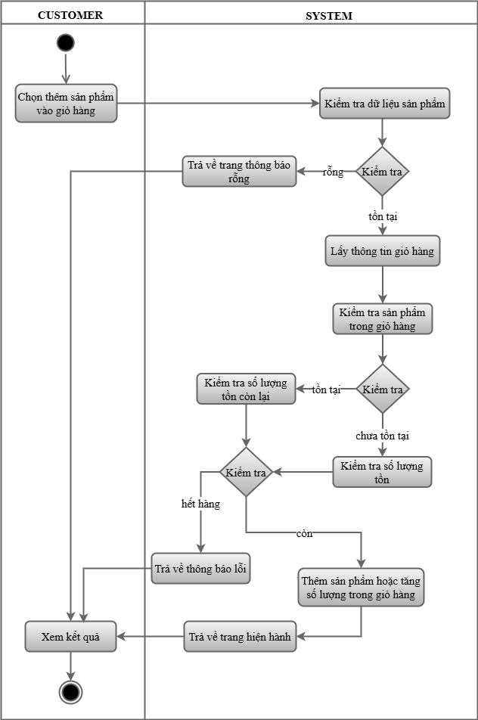

Hình 3. 18. Sơ đồ hoạt động Thêm sản phẩm vào giỏ hàng

* + 1. ***Sơ đồ hoạt động Thanh toán***

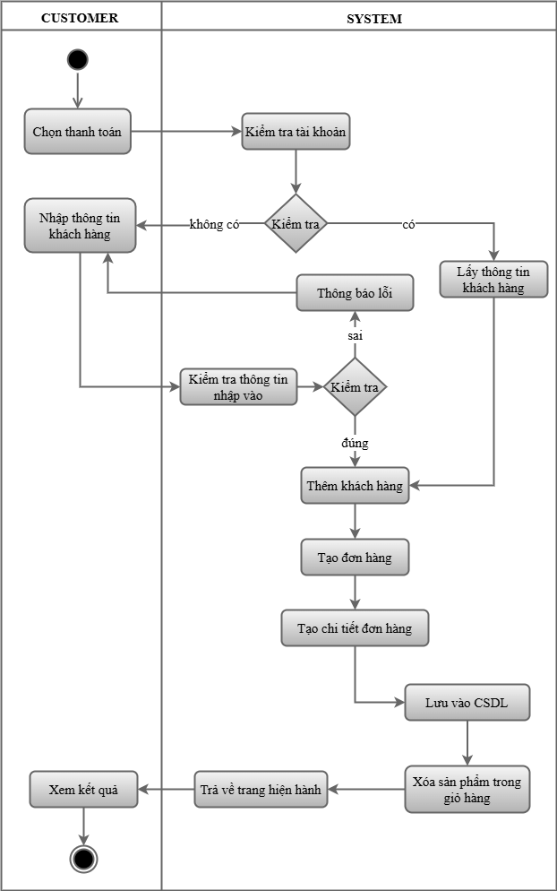

Hình 3. 19.. Sơ đồ hoạt động Thanh toán

* + 1. ***Sơ đồ hoạt động Thêm sản phẩm***

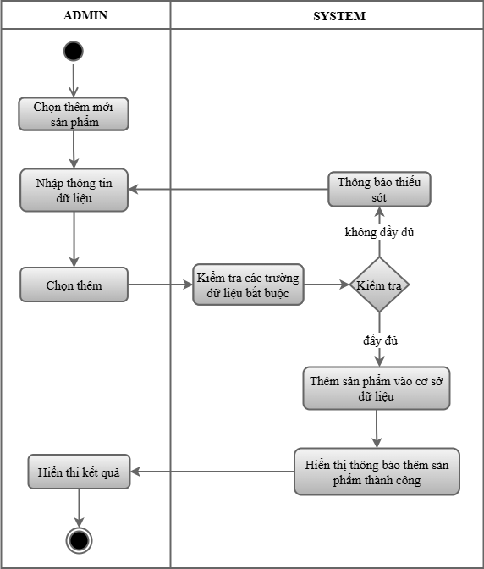

Hình 3. 20. Sơ đồ hoạt động Thêm sản phẩm

* + 1. ***Sơ đồ hoạt động Sửa sản phẩm***

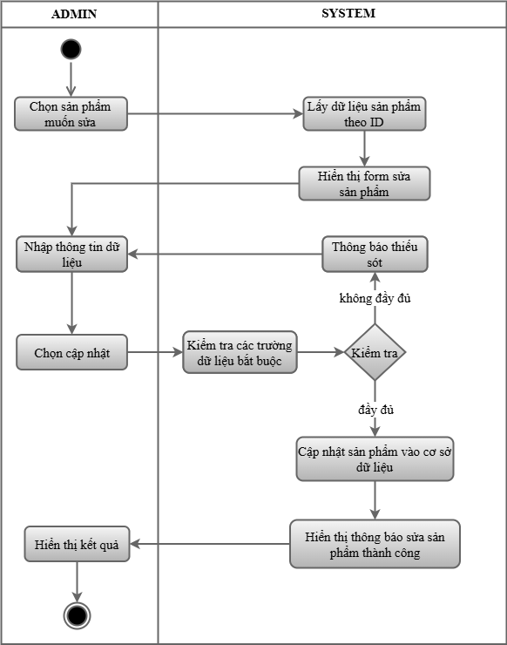

Hình 3. 21. Sơ đồ hoạt động Sửa sản phẩm

* + 1. ***Sơ đồ hoạt động Xóa sản phẩm***

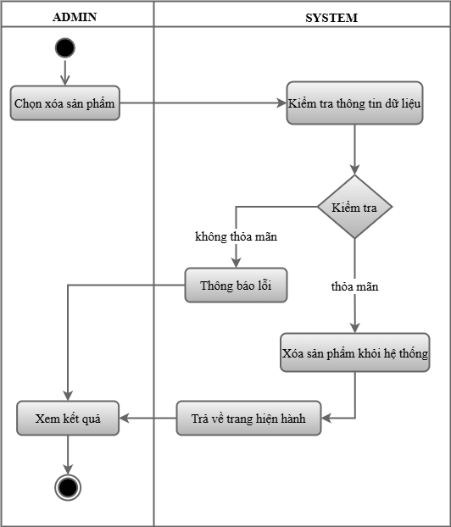

Hình 3. 22. Sơ đồ hoạt động Xóa sản phẩm

* 1. **Sơ đồ tuần tự**
     1. ***Sơ đồ tuần tự Đăng ký***

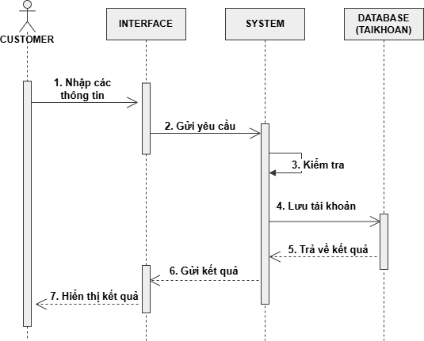

Hình 3. 23. Sơ đồ tuần tự Đăng ký

* + 1. ***Sơ đồ tuần tự Đăng nhập***

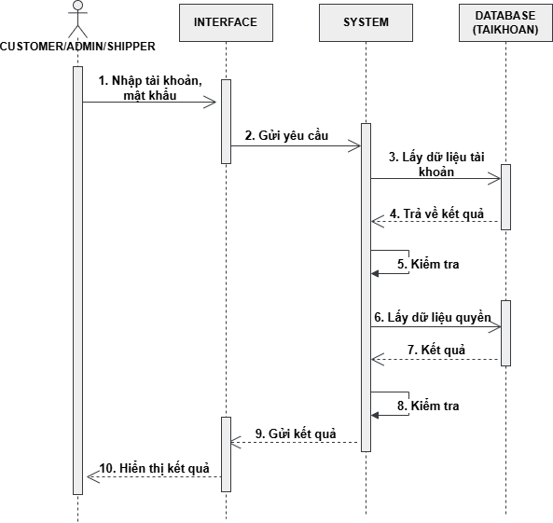

Hình 3. 24. Sơ đồ tuần tự Đăng nhập

* + 1. ***Sơ đồ tuần tự Thêm sản phẩm***

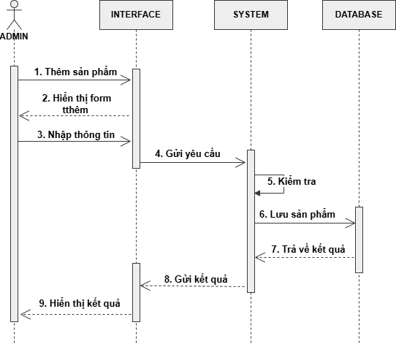

Hình 3. 25. Sơ đồ tuần tự Thêm sản phẩm

* + 1. ***Sơ đồ tuần tự Sửa sản phẩm***

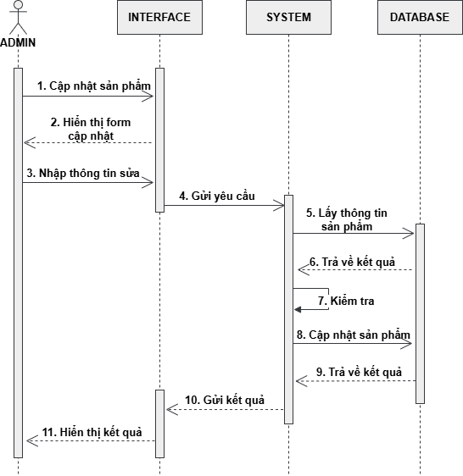

Hình 3. 26. Sơ đồ tuần tự Sửa sản phẩm

* + 1. ***Sơ đồ tuần tự Xóa sản phẩm***

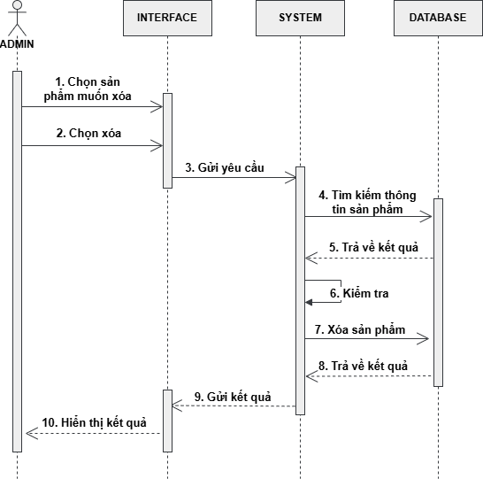

Hình 3. 27. Sơ đồ tuần tự Xóa sản phẩm

## **3.4. Thiết kế cơ sở dữ liệu**

### ***3.4.1. Biểu đồ lớp***

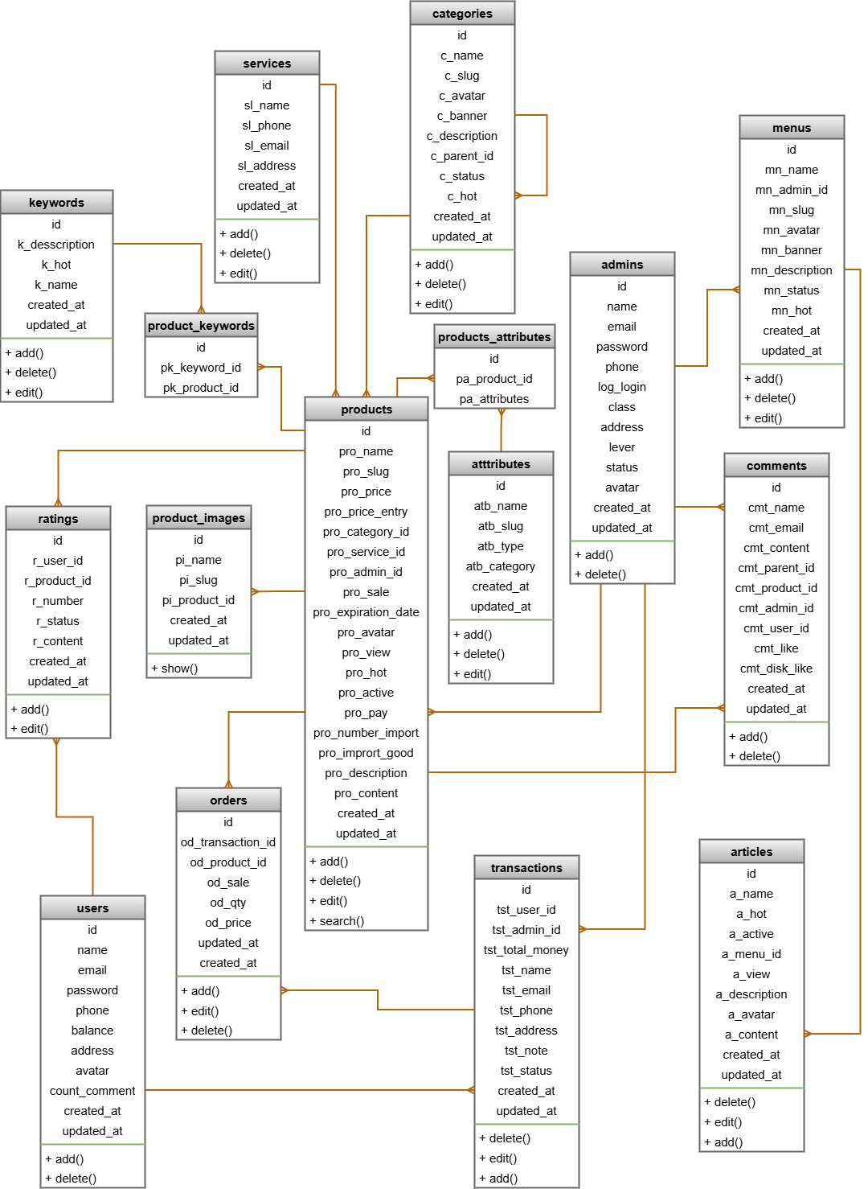

Hình 3. 28. Biểu đồ lớp

### ***3.4.2. Xác định các bảng thực thể***

* Bảng admin:

Bảng 3. 1. Bảng admin

|  |  |  |  |  |
| --- | --- | --- | --- | --- |
| STT | Tên thực thể | Kiểu dữ liệu | Ràng buộc | Mô tả |
| 1 | Id | bigint (20) | Khóa chính | Khóa chính của bảng |
| 2 | Name | Varchar (255) | Not null | Tên |
| 3 | Email | Varchar (255) | Not null | Email |
| 4 | Phone | Varchar (255) | Not null | Số điện thoại |
| 5 | Password | Varchar (255) | Not null | Mật khẩu |
| 6 | Log_login | Text | Null | Lịch sử đăng nhập |
| 7 | Status | Tinyint (4) | Not null | Trạng thái |
| 8 | Lever | Tinyint (4) | Null | Cấp |
| 9 | Class | Varchar (255) | Null | Lớp người dùng |
| 10 | Address | Varchar (255) | Null | Địa chỉ |
| 11 | Created_at | Timestamp | Null | Ngày tạo |
| 12 | Updated_at | Timestamp | Null | Ngày cập nhật |

* Bảng articles:

Bảng 3. 2. Bảng articles

|  |  |  |  |  |
| --- | --- | --- | --- | --- |
| STT | Tên thực thể | Kiểu dữ liệu | Ràng buộc | Mô tả |
| 1 | Id | Bigint(20) | Khóa chính | Khóa chính của bảng |
| 2 | A_Name | Varchar(255) | Not null | Tên |
| 3 | A_Hot | Tinyint(4) | Not null | Hot |
| 4 | A_Active | Tinyint(4) | Not null | Hoạt động |
| 5 | A_Menu_id | Int(11) | Khóa ngoại | ID danh mục bài viết |
| 6 | A_View | Int(11) | Not null | Xem bài viết |
| 7 | A_Description | Mediumtext | Null | Mô tả |
| 8 | A_Avartar | Varchar(255) | Null | Ảnh |
| 9 | A_Content | Text | Null | Nội dung |
| 10 | Created_at | Timestamp | Null | Ngày tạo |
| 11 | Updated_at | Timestamp | Null | Ngày cập nhật |

* Bảng attributes:

Bảng 3. 3. Bảng attributes

|  |  |  |  |  |
| --- | --- | --- | --- | --- |
| STT | Tên thực thể | Kiểu dữ liệu | Ràng buộc | Mô tả |
| 1 | Id | bigint (20) | Khóa chính | Khóa chính của bảng |
| 2 | Atb_name | Varchar(255) | Not null | Tên thuộc tính |
| 3 | Atb_slug | Varchar (255) | Not null | Đường dẫn |
| 4 | Atb_type_id | Int(11) | Khóa ngoại | ID kiểu |
| 5 | Created_at | Timestamp | Null | Ngày tạo |
| 6 | Updated_at | Timestamp | Null | Ngày sửa |

* Bảng categories:

Bảng 3. 4. Bảng categories

|  |  |  |  |  |
| --- | --- | --- | --- | --- |
| STT | Tên thực thể | Kiểu dữ liệu | Ràng buộc | Mô tả |
| 1 | Id | Int(10) | Khóa chính | Khóa chính của bảng |
| 2 | C_name | Varchar(255) | Not null | Tên |
| 3 | C_parent_id | Int(11) | Khóa ngoại | ID danh mục cha |
| 4 | C_slug | Varchar(255) | Not null | slug |
| 5 | C_Avatar | Varchar(255) | Null | Ảnh |
| 6 | C_banner | Varchar(255) | Null | Banner |
| 7 | C_description | Varchar(255) | Null | Mô tả |
| 8 | C_hot | Tinyint(4) | Not null | hot |
| 9 | C_Status | Tinyint(4) | Not null | Trạng thái |
| 10 | Created_at | Timestamp | Null | Ngày tạo |
| 11 | Updated_at | Timestamp | Null | Ngày sửa |

* Bảng comments:

Bảng 3. 5. Bảng comments

|  |  |  |  |  |
| --- | --- | --- | --- | --- |
| STT | Tên thực thể | Kiểu dữ liệu | Ràng buộc | Mô tả |
| 1 | ID | Bigint(20) | Khóa chính | Khóa chính của bảng |
| 2 | Cmt_name | Varchar(255) | Null | Tên |
| 3 | Cmt_email | Varchar(255) | Null | Email |
| 4 | Cmt_content | Text | Null | Nội dung |
| 5 | Cmt_parent_id | Int(11) | Khóa ngoại | ID bình luận cha |
| 6 | Cmt_product_id | Int(11) | Khóa ngoại | ID sản phẩm |
| 7 | Cmt_admin_id | Int(11) | Khóa ngoại | ID admin |
| 8 | Cmt_user_id | Int(11) | Khóa ngoại | ID người dùng |
| 9 | Cmt_like | Int(11) | Not null | Thích |
| 10 | Cmt_disk_like | Int(11) | Not null | Không thích |
| 11 | Updated_at | Timestamp | Null | Ngày cập nhật |
| 12 | Created_at | Timestamp | Null | Ngày tạo |

* Bảng keywords:

Bảng 3. 6. Bảng keywords

|  |  |  |  |  |
| --- | --- | --- | --- | --- |
| STT | Tên thực thể | Kiểu dữ liệu | Ràng buộc | Mô tả |
| 1 | ID | Bigint(20) | Khóa chính | Khóa chính của bảng |
| 2 | K_slug | Varchar(255) | Not null | Slug |
| 3 | K_description | Varchar(255) | Null | Mô tả |
| 4 | K_name | Varchar(255) | Not null | Tên |
| 5 | K_hot | Tinyint(4) | Not null | Hot |
| 6 | Created_at | Timestamp | Null | Ngày tạo |
| 7 | Updated_at | Timestamp | Null | Ngày sửa |

* Bảng menus:

Bảng 3. 7. Bảng menus

|  |  |  |  |  |
| --- | --- | --- | --- | --- |
| STT | Tên thực thể | Kiểu dữ liệu | Ràng buộc | Mô tả |
| 1 | ID | Bigint(20) | Khóa chính | Khóa chính của bảng |
| 2 | Mn_name | Varchar(255) | Not null | Tên |
| 3 | Mn_Slug | varchar(255) | Not null | Slug |
| 4 | Mn_avatar | Varchar(255) | Null | Ảnh |
| 5 | Mn_banner | Varchar(255) | Null | Banner |
| 6 | Mn_Description | Varchar(255) | Null | Mô tả |
| 7 | Mn_hot | Tinyint(4) | Not null | Hot |
| 8 | Mn_Status | Tinyint(4) | Not null | Trạng thái |
| 9 | Created_at | Timestamp | Null | Ngày tạo |
| 10 | Updated_at | Timestamp | Null | Ngày sửa |

* Bảng orders:

Bảng 3. 8. Bảng orders

|  |  |  |  |  |
| --- | --- | --- | --- | --- |
| STT | Tên thực thể | Kiểu dữ liệu | Ràng buộc | Mô tả |
| 1 | ID | Bigint(20) | Khóa chính | Khóa chính của bảng |
| 2 | Od_transaction_id | int(11) | Khóa ngoại | ID giao dịch |
| 3 | Od_Product_id | int(11) | Khóa ngoại | ID sản phẩm |
| 4 | Od_Sale | Int(11) | Not null | Khuyến mại |
| 5 | Od_qty | Tinyint(4) | Not null | Số lượng |
| 6 | Od_price | Int(11) | Not null | Giá |
| 7 | Created_at | Timestamp | Null | Ngày tạo |
| 8 | Updated_at | Timestamp | Null | Ngày cập nhật |

* Bảng products:

Bảng 3. 9. Bảng products

|  |  |  |  |  |
| --- | --- | --- | --- | --- |
| STT | Tên thực thể | Kiểu dữ liệu | Ràng buộc | Mô tả |
| 1 | ID | Bigint(20) | Khóa chính | Khóa chính của bảng |
| 2 | Pro_name | Varchar(255) | Null | Tên |
| 3 | Pro_slug | Varchar(255) | Not null | Slug |
| 4 | Pro_price | Int(11) | Not null | Giá |
| 5 | Pro_price_entry | Int(11) | Not null | Giá nhập vào |
| 6 | Pro_category_id | Int(11) | Khóa ngoại | ID danh mục |
| 7 | Created_at | Timestamp | Null | Ngày tạo |
| 8 | Updated_at | Timestamp | Null | Ngày cập nhật |
| 9 | Pro_admin_id | Int(11) | Khóa ngoại | ID admin |
| 10 | Pro_sale | Tinyint(4) | Not null | Giảm giá |
| 11 | Pro_avatar | Varchar(255) | Null | Ảnh |
| 12 | Pro_view | Int(11) | Not null | Xem |
| 13 | Pro_hot | Tinyint(4) | Not null | Hot |
| 14 | Pro_active | Tinyint(4) | Not null | Hoạt động |
| 15 | Pro_pay | Int(11) | Not null | Thanh toán |
| 16 | Pro_description | Mediumtext | Null | Mô tả |
| 17 | Pro_content | Text | Null | Nội dung |
| 18 | Pro_service | Int(11) | Khóa ngoại | ID dịch vụ |
| 19 | Pro_expiration_date | Int(11) | Null | Thời hạn khuyến mãi |
| 20 | Pro_number_import | Int(11) | Not null | Số lượng nhập |
| 21 | Pro_import_good | Int(11) | Not null | Giá nhập |
| 22 | Pro_number | Int(11) | Not null | Số thứ tự |

* Bảng product_attributes:

Bảng 3. 10. Bảng product_attributes

|  |  |  |  |  |
| --- | --- | --- | --- | --- |
| STT | Tên thực thể | Kiểu dữ liệu | Ràng buộc | Mô tả |
| 1 | ID | Bigint(20) | Khóa chính | Khóa chính của bảng |
| 2 | Pa_attributes | int(11) | Khóa ngoại | ID thuộc tính |
| 3 | Pa_Product_id | int(11) | Khóa ngoại | ID sản phẩm |

* Bảng product_keywords:

Bảng 3. 11. Bảng product_keywords

|  |  |  |  |  |
| --- | --- | --- | --- | --- |
| STT | Tên thực thể | Kiểu dữ liệu | Ràng buộc | Mô tả |
| 1 | ID | Bigint(20) | Khóa chính | Khóa chính của bảng |
| 2 | Pk_keyword_id | int(11) | Khóa ngoại | ID từ khóa |
| 3 | Pk_Product_id | int(11) | Khóa ngoại | ID sản phẩm |

* Bảng product_images:

Bảng 3. 12. Bảng product_images

|  |  |  |  |  |
| --- | --- | --- | --- | --- |
| STT | Tên thực thể | Kiểu dữ liệu | Ràng buộc | Mô tả |
| 1 | ID | Bigint(20) | Khóa chính | Khóa chính của bảng |
| 2 | Pi_name | Varchar(255) | Khóa ngoại | Tên |
| 3 | Pi_Product_id | int(11) | Khóa ngoại | ID sản phẩm |
| 4 | Pi_Slug | Varchar(255) | Null | Slug |
| 5 | Created_at | Timestamp | Null | Ngày tạo |
| 6 | Updated_at | Timestamp | Null | Ngày sửa |

* Bảng ratings:

Bảng 3. 13. Bảng ratings

|  |  |  |  |  |
| --- | --- | --- | --- | --- |
| STT | Tên thực thể | Kiểu dữ liệu | Ràng buộc | Mô tả |
| 1 | ID | Bigint(20) | Khóa chính | Khóa chính của bảng |
| 2 | R_user_id | int(11) | Khóa ngoại | ID người dùng |
| 3 | R_Product_id | int(11) | Khóa ngoại | ID sản phẩm |
| 4 | R_number | Tinyint(4) | Not null | Số thứ tự |
| 5 | R_status | Tinyint(4) | Not null | Trạng thái |
| 6 | R_content | Text | Null | Nội dung |
| 7 | Created_at | Timestamp | Null | Ngày tạo |
| 8 | Updated_at | Timestamp | Null | Ngày cập nhật |

* Bảng transactions:

Bảng 3. 14. Bảng transactions

|  |  |  |  |  |
| --- | --- | --- | --- | --- |
| STT | Tên thực thể | Kiểu dữ liệu | Ràng buộc | Mô tả |
| 1 | ID | Bigint(20) | Khóa chính | Khóa chính của bảng |
| 2 | Tst_user_id | int(11) | Khóa ngoại | ID người dùng |
| 3 | Tst_total_money | int(11) | Not null | Tổng tiền |
| 4 | Tst_name | Varchar(255) | Null | Tên |
| 5 | Tst_email | Varchar(255) | Null | Email |
| 6 | Tst_phone | Varchar(255) | Null | Số điện thoại |
| 7 | Tst_address | Varchar(255) | Null | Địa chỉ |
| 8 | Tst_note | Varchar(255) | Null | Ghi chú |
| 9 | Tst_status | Tinyint(4) | Not null | Trạng thái |
| 10 | Created_at | Timestamp | Null | Ngày tạo |
| 11 | Updated_at | Timestamp | Null | Ngày cập nhật |

* Bảng users:

Bảng 3. 15. Bảng users

|  |  |  |  |  |
| --- | --- | --- | --- | --- |
| STT | Tên thực thể | Kiểu dữ liệu | Ràng buộc | Mô tả |
| 1 | ID | Bigint(20) | Khóa chính | Khóa chính của bảng |
| 2 | Name | Varchar(255) | Not null | Tên |
| 3 | Email | Varchar(255) | Not null | Email |
| 4 | Balance | Int (11) | Not null | Số dư tài khoản |
| 5 | Password | Varchar(255) | Not null | Mật khẩu |
| 6 | Created_at | Timestamp | Null | Ngày tạo |
| 7 | Updated_at | Timestamp | Null | Ngày cập nhật |
| 8 | Address | Varchar(255) | Null | Địa chỉ |
| 9 | Count_comment | Tinyint(4) | Not null | Số lần bình luận |
| 10 | Avatar | Varchar(255) | Null | Ảnh |
| 11 | Phone | Varchar(255) | Not null | Số điện thoại |

* Bảng services:

Bảng 3. 16. Bảng services

|  |  |  |  |  |
| --- | --- | --- | --- | --- |
| STT | Tên thực thể | Kiểu dữ liệu | Ràng buộc | Mô tả |
| 1 | ID | Bigint(20) | Khóa chính | Khóa chính của bảng |
| 2 | Sl_name | Varchar(255) | Not null | Tên |
| 3 | Sl_email | Varchar(255) | Not null | Email |
| 4 | Sl_address | Varchar(255) | Not null | Địa chỉ |
| 5 | Sl_phone | Varchar(12) | Not null | Số điện thoại |
| 6 | Created_at | Timestamp | Null | Ngày tạo |
| 7 | Updated_at | Timestamp | Null | Ngày cập nhật |

# **CHƯƠNG 4. PHÁT TRIỂN HỆ THỐNG**

## **4.1. Môi trường phát triển**

* *Hệ điều hành*: Linux / Windows
* *Database*: MySQL
* *Ngôn ngữ lập trình*: Node.js (Backend), JavaScript (Frontend - React.js)
* *Framework*: Express.js (cho Node.js), React.js (cho Frontend)
* *IDE*: Visual Studio Code
* *Môi trường tiếng Việt*: Unicode (UTF-8)
* *Ghi chú*:
* Backend phát triển bằng Node.js, xây dựng RESTful API.
* Frontend phát triển với React.js, sử dụng các thư viện phổ biến như Axios (kết nối API), React Router (quản lý điều hướng).
* Kết nối cơ sở dữ liệu MySQL qua ORM như Sequelize.
* Quản lý mã nguồn bằng Git (GitHub, GitLab,...).

## **4.2. Giao diện phần mềm**

### ***4.2.1. Giao diện người dùng***

**…**

Hình 4. 1. Giao diện đăng nhập

**…**

Hình 4. 2. Giao diện trang chủ

…

Hình 4. 3. Giao diện chi tiết sản phẩm

…

Hình 4. 4. Giao diện chi tiết tin tức

…

Hình 4. 5. Giao diện thanh toán

### ***4.2.2. Giao diện quản trị***

**…**

Hình 4. 6. Giao diện trang tổng quan

**…**

Hình 4. 7. Giao diện trang quản lý tài khoản

**…**

Hình 4. 8. Giao diện trang quản lý tin tức

…

Hình 4. 9. Giao diện trang quản lý sản phẩm

…

Hình 4. 10. Giao diện trang quản lý đơn hàng

…

Hình 4. 11. Giao diện trang quản lý đánh giá

# **CHƯƠNG 5. KẾT LUẬN & HƯỚNG PHÁT TRIỂN**

## **5.1. Kết luận**

* Hoàn thiện website bán đồ gia dụng với đầy đủ chức năng cơ bản:
* Quản lý sản phẩm (đồ gia dụng): thêm, sửa, xóa, cập nhật thông tin.
* Quản lý giỏ hàng: thêm sản phẩm vào giỏ, cập nhật số lượng, xóa sản phẩm.
* Quy trình đặt hàng: đặt mua, lưu thông tin đơn hàng.
* Quản lý người dùng: đăng ký, đăng nhập, phân quyền (khách hàng/quản trị viên/người giao hàng).
* Giao diện thân thiện, dễ sử dụng, phân chia giao diện sử dụng của từng nhóm quyền.
* Sử dụng ngôn ngữ JavaScript cho cả frontend (React.js) và backend (Node.js), đảm bảo tính đồng bộ trong lập trình.
* Kết nối thành công với cơ sở dữ liệu MySQL để lưu trữ dữ liệu sản phẩm, đơn hàng, người dùng.
* Áp dụng chuẩn RESTful API cho giao tiếp giữa frontend và backend.
* Thiết kế giao diện Responsive: website tương thích trên nhiều thiết bị (máy tính, tablet, điện thoại).
* Triển khai website thành công trên môi trường thực tế

## **5.2. Hướng phát triển**

* *Nâng cấp giao diện người dùng (UI/UX):*
* Thiết kế giao diện chuyên nghiệp, hiện đại hơn.
* Áp dụng Material UI hoặc Tailwind CSS để chuẩn hóa thiết kế.
* *Tối ưu hiệu suất và tốc độ tải trang:*
* Sử dụng kỹ thuật lazy loading cho hình ảnh và dữ liệu.
* Tối ưu database bằng indexing và tối ưu câu lệnh SQL.
* *Phát triển hệ thống quản lý kho hàng:*
* Theo dõi số lượng tồn kho thực tế.
* Thông báo khi sản phẩm tồn kho không còn nhiều (Ví dụ: dưới 5 sản phẩm).
* *Bổ sung các tính năng marketing:*
* Gửi email tự động xác nhận đơn hàng, quảng bá khuyến mãi.
* Chương trình khách hàng thân thiết (tích điểm, đổi quà).
* *Hỗ trợ đa ngôn ngữ:*
* Phát triển tính năng đổi ngôn ngữ (ví dụ: tiếng Việt, tiếng Anh) để mở rộng đối tượng khách hàng.

# **TÀI LIỆU THAM KHẢO**

|  |  |
| --- | --- |
| **1:** | Visual Paradigm, ***What is Use Case Diagram?*** [Online]. Nguồn:  <https://www.visual-paradigm.com/guide/uml-unified-modeling-language/what-is-use-case-diagram/> |
| **2:** | ***MySQL Documentation*** [Online], Nguồn: <https://dev.mysql.com/doc/> |
| **3:** | Anthony Accomazzo et al., ***Fullstack React*** [Online], Nguồn: <https://demo.smarttrainerlms.com/uploads/0003/trainings/course/45/modules/fullstack-react-book-r30_1510302324482009603.pdf> |
| **4:** | Craig Larman, ***Applying UML and patterns*** [Online], Nguồn: <https://personal.utdallas.edu/~chung/SP/applying-uml-and-patterns.pdf> |
| **5:** | Meta Platforms, Inc., ***Learn React*** [Online], Nguồn: <https://react.dev/learn> |
| **6:** | Mario Casciaro, Luciano Mammino, ***Node.js Design Patterns*** [Online], Nguồn:<https://www.kampusbiner.com/ebooks/20220724/Node.js%20Design%20Patterns.pdf> |